0****

**مدل مورد كاربرد App**

|  |  |
| --- | --- |
| شناسه سند | DPV.AA.UCM |
| نگارش | 1.0 |
| تاريخ ارائه | 07/06/1394 |
| شرح سند | **اين سند، مدل مواردكاربرد پروژه ی App آناتولی ورانگر است. در بخش اول اين سند ابتدا كنشگرها و موارد كاربرد را شرح داده سپس به سازماندهي آنها مي­پردازيم. بخش دوم سند نيز شامل شرح دقيق موارد كاربرد در قالب گردش رخدادها، شرط­ها، نيازمندي­ها، سناريوي كلي و نقاط گسترش است. چنانچه نياز به وجود سند جداگانه­اي با عنوان اطلاعات تكميلي وجود داشته باشد، اين سند نيز در راستاي تكميل سند مدل موارد كاربرد آناتولی تهيه خواهد گرديد.** |

شركت داده کاوان پیشرو ایده ورانگر

اين سند جهت استفاده در شركت داده کاوان پیشرو ایده ورانگر تهيه شده است و هرگونه تكثير از اين سند در خارج از محدوده مورد توافق ممنوع مي‏باشد.

**سوابق نگارش و مرور**

|  |  |  |  |
| --- | --- | --- | --- |
| تاريخ | نام | سمت | شرح |
| 7/6/94 | مريم شاكري | تحليل**­**گر | تهيه نسخه پيش نويس |
|  | هومن احمدی | مدير پروژه |  |
|  | آرمان فضلی | مدیر عامل |  |

# مرور مدل مورد كاربرد

در اين بخش به بررسي كنشگرها و مواردكاربرد مختص آنها در پروژه App آناتولی ورانگر مي‌پردازيم. با مطالعه اين بخش شما مي‌توانيد قابليت‌ها،‌ محدوديت‌ها و خصوصيات كيفي كنشگرها و موارد كاربرد را مرور كنيد.

# كنشگرها

* **نمودار كنشگرها**

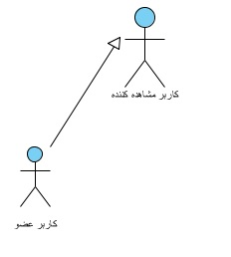

شکل 1- نمودار کنشگرها

* **ليست كنشگرها**

| رديف | نام كنشگر | شرح مختصر | مورد كاربرد |
| --- | --- | --- | --- |
| 1 | کاربر مشاهده­كننده | كليه كاربران موبايل كه App آناتولی ورانگر را نصب کرده و عملکرد آن را مشاهده مي­كنند. | * مشاهده­ي App * جستجو * جستجوی سوپرمارکتهای نزدیک * جستجو بر اساس نام محله * جستجو بر اساس نوع کالا * جستجو بر اساس نوع برند * جستجو بر اساس نام سوپرمارکت * مشاهده ی دسته بندی درختی کالاها * مشاهده سوپرمارکتها * ورود به سیستم/ثبتنام * معرفی سوپرمارکت * تعيين موقعيت جاري * ارسال App به دیگران * مشاهده پیشنهاد روز (ویژه) ورانگر * مشاهده محبوبترین ها ( برندهای برتر ) * مشاهده پرفروش ترین ها * مشاهده جدیدترین ها |
| 2 | کاربر عضو | كاربران مشاهده­كننده­اي كه در قسمت پروفايل كاربري App آناتولی ورانگر عضو شده­اند و پس از ورود به App، از امكانات بيشتري، مثل امکان ثبت سفارش و تنظیم لیست علاقهمندی ها، بهره مي­برند. | * جستجوي پيشرفته (فیلترینگ) * سفارش دهی کالا * ورود به سیستم/ورود * سبد خرید * پرداخت آنلاین * مديريت حساب كاربري * مشاهده لیست علاقمندی ها * مشاهده سفارش های قبلی * گزارش مشكل (Report) * پیغام ها |

# سازماندهي مدل مورد كاربرد

|  |  |  |  |
| --- | --- | --- | --- |
| **رديف** | گروه سازماندهي | **رديف** | گروه سازماندهي |
| 1 | Search Engine | 8 | Android Application |
| 2 | App Gateway | 9 | iOS Application |
| 3 | POI | 10 | Windows Phone Application |
| 4 | Map | 11 | Security (oauth2) |
| 5 | Fast Load | 12 | Push Notification (parse) |
| 6 | Semi Online | 13 | Encription (rc4) |
| 7 | ADP(Abnormality Detection & Prevention) | 14 | Monitoring (activity log list) |

# 

# موارد كاربرد

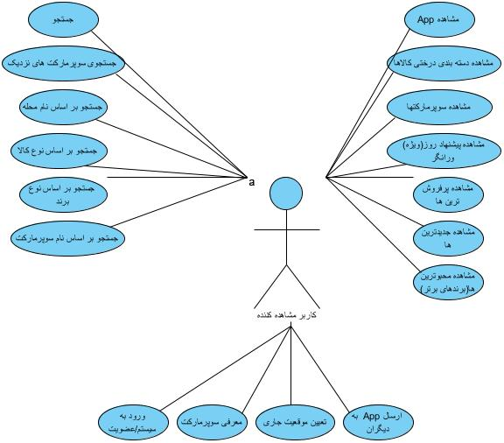

شکل 2- نمودار كنشگر کاربر مشاهده­كننده و مواردكاربرد مربوط به آن

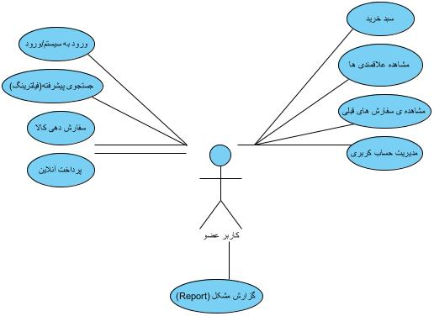

شکل 3- نمودار كنشگر کاربر عضو و مواردكاربرد مربوط به آن

| **رديف** | نام موردكاربرد | شرح مختصر | كنشگر | گروه | اولويت |
| --- | --- | --- | --- | --- | --- |
| 1 | مشاهده ی App | مشاهده­ي نماي جاري و كلي App، حركت در طول و عرض App | * مشاهده كننده | CTC | 1 |
| 2 | جستجو | نتیجه ی این جستجو نمایش لیست کالاهاست. | * مشاهده كننده | Search Engine | 1 |
| 3 | جستجوی سوپرمارکت های نزدیک | جستجوي سوپرمارکتهای نزدیک موقعیت فعلی تا شعاع مربوطه، كه نتايج جستجو بصورت ليست نمايش داده مي­شود و با كليك روي هر كدام از موارد جستجو شده ضمن نمايش کالاهای موجود در سوپرمارکت، امكان مشاهده اطلاعات اضافه نيز وجود دارد. پیش نیاز این موردکاربرد روشن بود GPS و یا Location در دستگاه موبایل میباشد | * مشاهده كننده | Search Engine | n |
| 4 | جستجو بر اساس نام محله | جستجوی سوپرمارکتهای موجود در یک محله خاص مثلا: ونک | * مشاهده كننده | Search Engine | n |
| 5 | جستجو بر اساس نوع کالا | جستجوی یک نوع کالای خاص مثلا: شیر | * مشاهده كننده | Search Engine | n |
| 6 | جستجو بر اساس نوع برند | جستجوی یک نوع برند خاص. مثلا: میهن | * مشاهده كننده | Search Engine | n |
| 7 | جستجو بر اساس نام سوپرمارکت | جستجو بر اساس نام یک سوپرمارکت خاص | * مشاهده كننده | Search Engine | n |
| 8 | مشاهده دسته بندی درختی کالاها | امکان مشاهدهی ساختار دسته بندی شدهی مجموعه کالاهای موجود در سوپرمارکت | * مشاهده كننده | CTC | 1 |
| 9 | مشاهده سوپر مارکتها | امکان مشاهدهی سوپرمارکتهای عضو | * مشاهده كننده | CTC | 1 |
| 10 | ورود به سیستم/ عضویت | امکان عضو شدن در سیستم با واردسازی یکسری اطلاعات | * مشاهده كننده | Sign Up | 1 |
| 11 | معرفی سوپرمارکت | معرفی یک سوپرمارکت که در لیست سوپرمارکتهای عضو ورانگر موجود نیست. | * مشاهده كننده | others | n |
| 12 | تعيين موقعيت جاري | امكان تشخيص موقعيت جاري كاربر با استفاده از امكانات موجود در دستگاه موبایل، نظیر GPS و یا Location | * مشاهده كننده | GPS | n |
| 13 | ارسال App به دیگران | امکان ارسال فایل نصبی App به دوستان با استفاده از تکنولوژیهای ارتباطی موجود بر روی دستگاه موبایل مثل بلوتوث، تلگرام، وای فای دایرکت و ... | * مشاهده كننده | others | n |
| 14 | مشاهده پیشنهاد روز (ویژه) ورانگر | امکان مشاهدهی کالای پیشنهادی روز (ویژه) ورانگر | * مشاهده­كننده | CTC | n |
| 15 | مشاهده محبوبترین ها (برندهای برتر) | امكان مشاهدهی محبوبترین برندهای کالا | * مشاهده­كننده | CTC | n |
| 16 | مشاهده پرفروش ترین ها | امکان مشاهدهی پرفروشترین کالاها | * مشاهده كننده | CTC | n |
| 17 | مشاهده جدیدترین ها | امکان مشاهدهی جدیدترین کالاهای موجود در سوپرمارکتها | * مشاهده­كننده | CTC | n |
| 18 | جستجوی پیشرفته (فیلترینگ) | امكان جستجو با استفاده از فیلترینگ بار بر اساس پارامترهای موجود | * عضو عادي | Search Engine | n |
| 19 | ورود به سيستم/ورود | امكان مشاهده لايه­ي ترافيك در نقشه | * عضو عادي | Sign In | 1 |
| 20 | سبد خرید | امکان مشاهده و مدیریت اقلام موجود در سبد خرید | * عضو عادی | Order | 1 |
| 21 | سفارش دهی کالا | امكان ثبت سفارش کالا و ارسال به سوپرمارکت مربوطه | * عضو عادي | Order | 1 |
| 22 | پرداخت آنلاین | امكان پرداخت آنلاین وجه خرید از سوپرمارکت | * عضو عادي | Epay | n |
| 23 | مديريت حساب كاربري | امکان مدیریت (درج، ویرایش و حذف) حساب کاربری | * عضو عادي | User Profile | 1 |
| 24 | مشاهده لیست علاقمندی | مشاهده لیست کالاهایی که از قبل ستاره دار کرده ایم. | * عضو عادي | Favorite | 1 |
| 25 | مشاهده سفارش های قبلی | امکان مشاهدهی لیست سفارشهای قبلی | * عضو عادي | Order | 1 |
| 26 | گزارش مشکل (Report) | ارائه­ي گزارش خطا و يا مشكلات احتمالي App، از سمت كاربران عادي | * عضو عادي | others | n |
| 27 | پیغامها  () | امکان مشاهده پیغام های ارسالی در خصوص سفارش از سمت فروشگاه، پاک کردن پیغامها، بی صدا و صدادار کردن پیغامها | * عضو عادي | Notification | 1 |

# شرح موارد كاربرد

***تذكر : در شرح موارد كاربرد بنا به علت سادگي كار، از گفتن عناوين مواردي كه فاقد توضيحات مي­باشند، صرف نظر شده است. قابل ذكر است، بنا به استانداردهاي علم تحليل نرم افزار، سند مورد كاربرد شامل موارد ذيل مي­باشد؛***

* ***شرح***
* ***مقدمه***
* ***گردش رخدادها***
* ***گردش اصلي***
* ***گردش جايگزين***
* ***زيرگردش***
* ***نيازمندي­هاي خاص***
* ***پيش­شرط***
* ***پس­شرط***
* ***اطلاعات تكميلي***
* ***Prototypes***

# مشاهده App

هدف از ارائه­ي اين موردكاربرد، شرح فرآيند مشاهده­ي App آناتولی ورانگر و امكانات آن، هنگام استفاده از App آناتولی ورانگر مي­باشد.

# گردش اصلي

* كاربر App آناتولی ورانگر را (که قبلا از App Storeها دانلود و نصب کرده) باز مي­كند.
* سيستم صفحه محتوای App آناتولی را نمايش مي­دهد.
* كاربر صفحه محتوای App آناتولی را مشاهده مي­كند.
* كاربر گزينه «خروج» را انتخاب مي­كند و یا با استفاده از دکمه ی بازگشت به صفحه ی قبلی در تلفن های همراه هوشمند، از محیط App خارج میشود.
* سيستم پنجره App آناتولی را مي­بندد.

# گردش جايگزين

### انتخاب موارد موجود در صفحه ی اصلی

* كاربر در گردش اصلي و قبل از انتخاب گزينه «خروج» مي­تواند با استفاده از لمس صفحه نمایش موبایل در طول App حرکت کرده و موارد موجود در صفحه اصلی که شامل دسته بندی درختی کالاست را ببیند، هر یک از آنها را انتخاب و لیست کالا را مشاهده کند.
* سيستم بر مبناي انتخاب كاربر، لیست کالاهای انتخابی App آناتولی را نمايش مي­دهد.

*توجه : موارد موجود در صفحه ی اصلی App قطعی نشده لذا از توضیحات جزیی آنها اجتناب میکنیم. اما بنا به پیش بینی ها؛ مشاهده پیشنهاد ویژه روز، مشاهده محبوبترین ها، مشاهده پرفروش ترین ها و مشاهده جدیدترینها احتمالا مواردی است که در این صفحه قرار میگیرد.*



شکل 4 – شروع App

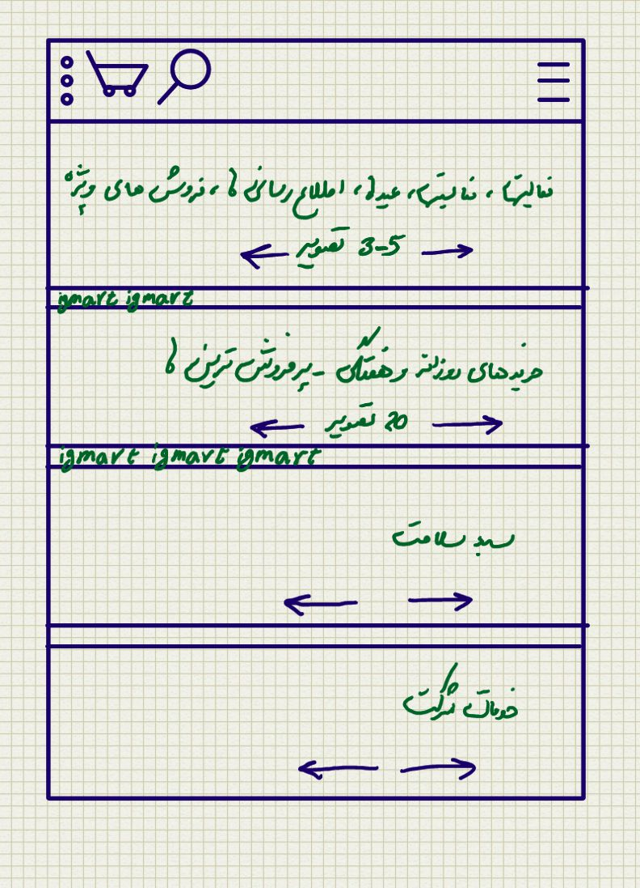

شکل 5- صفحه اصلی

# ورود به سيستم

هدف از ارائه­ي اين موردكاربرد، شرح فرآيند ورود به سيستم و امكانات آن، هنگام استفاده از App آناتولی ورانگر مي­باشد.

# گردش اصلي

* كاربر برنامه­ي موبايل (App) آناتولی ورانگر را باز مي­كند.
* سیستم Anatoli App را نمايش ميدهد.
* كاربر آیکن C:\Users\M.Shakeri\Desktop\2.8.jpg را انتخاب میکند.
* سیستم منوی اصلی App را نمایش میدهد.
* کاربر گزينه «ورود» را انتخاب میکند.
* سيستم فرم «ورود»را نمايش مي­دهد.
* كاربر در پنجره­ي نمايش داده شده، شناسه كاربري ( که شامل شماره تلفن همراه و یا آدرس ایمیل کاربر می باشد ) و همینطور كلمه­ي عبور خود را وارد کرده و دکمه "ورود" را انتخاب مي­كند.
* سيستم اطلاعات ورودی را كنترل کرده و در صورت صحت، كاربر را احراز میکند، مجوز دسترسی میدهد و تنظيمات پيش فرض كاربر شناسايي شده را بارگذاري مي­کند.

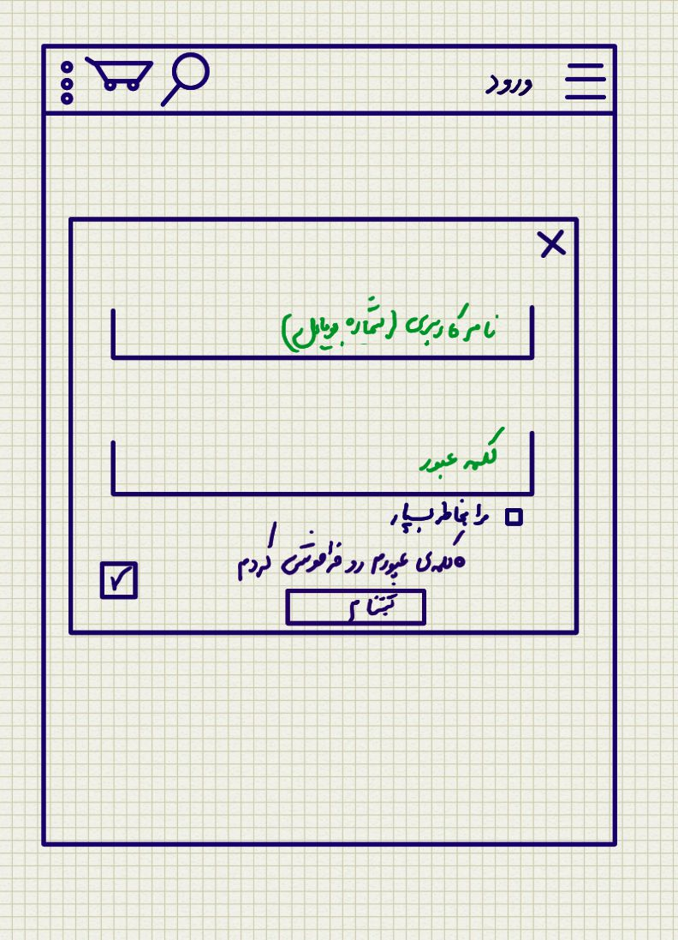

شکل 6- ورود به سیستم

### عدم احراز هويت كاربر- عدم وجود نام کاربری (شماره تلفن همراه و یا آدرس ایمیل) وارد شده

* كاربر برنامه­ي موبايل (App) آناتولی ورانگر را باز مي­كند.
* سیستم Anatoli App را نمايش ميدهد.
* كاربر آیکن C:\Users\M.Shakeri\Desktop\2.8.jpg را انتخاب میکند.
* سیستم منوی اصلی App را نمایش میدهد.
* کاربر گزينه «ورود» را انتخاب میکند.
* سيستم فرم «ورود»را نمايش مي­دهد.
* كاربر در پنجره­ي نمايش داده شده، شناسه كاربري ( که شامل شماره تلفن همراه و یا آدرس ایمیل کاربر می باشد ) و همینطور كلمه­ي عبور خود را وارد کرده و دکمه "ورود" را انتخاب مي­كند.
* در صورتيكه شناسه كاربري وارد شده در سیستم وجود نداشته باشد، سيستم كاربر را احراز هويت نمي­كند و پيغام خطايي مبني بر "چنین نام کاربری در سیستم ثبت نشده است" نمایش میدهد.
* کاربر دکمه "باشه" را انتخاب میکند و مجددا برای ورود به سیستم تلاش میکند.

# گردش جايگزين

### عدم احراز هويت كاربر- کلمه عبور نادرست

* كاربر برنامه­ي موبايل (App) آناتولی ورانگر را باز مي­كند.
* سیستم Anatoli App را نمايش ميدهد.
* كاربر آیکن C:\Users\M.Shakeri\Desktop\2.8.jpg را انتخاب میکند.
* سیستم منوی اصلی App را نمایش میدهد.
* کاربر گزينه «ورود» را انتخاب میکند.
* سيستم فرم «ورود»را نمايش مي­دهد.
* كاربر در پنجره­ي نمايش داده شده، شناسه كاربري ( که شامل شماره تلفن همراه و یا آدرس ایمیل کاربر می باشد ) و همینطور كلمه­ي عبور خود را وارد کرده و دکمه «ورود» را انتخاب مي­كند.
* در صورتيكه كلمه عبور وارد شده، صحیح نباشد، سيستم كاربر را احراز هويت نمي­كند و پيغام خطايي مبني "کلمه ی عبور نادرست است" نمایش داده میشود.
* کاربر دکمه "باشه" را انتخاب میکند و دوباره برای ورود اطلاعات تلاش میکند.

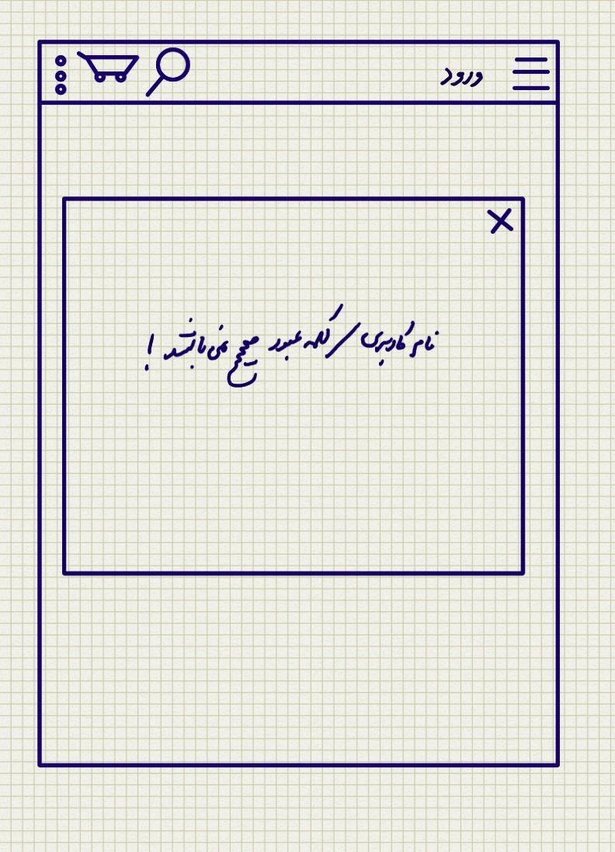

شکل 7- عدم احراز هویت

### عدم احراز هويت كاربر - انصراف

* كاربر برنامه­ي موبايل (App) آناتولی ورانگر را باز مي­كند.
* سیستم Anatoli App را نمايش ميدهد.
* كاربر آیکن C:\Users\M.Shakeri\Desktop\2.8.jpg را انتخاب میکند.
* سیستم منوی اصلی App را نمایش میدهد.
* کاربر گزينه «ورود» را انتخاب میکند.
* سيستم فرم «ورود»را نمايش مي­دهد.
* كاربر در پنجره­ي نمايش داده شده، شناسه كاربري ( که شامل شماره تلفن همراه و یا آدرس ایمیل کاربر می باشد ) و همینطور كلمه­ي عبور خود را وارد کرده و دکمه "ضربدر-خروج" را انتخاب مي­كند.
* سيستم از صفحه­ي «ورود»، خارج شده و به صفحه­ي قبلي باز مي­گردد.

### ثبت­نام در سيستم

* كاربر در گردش اصلي و بعد از انتخاب قسمت «ورود»، چنانچه داراي حساب كاربري نباشد، مي­تواند گزينه «ثبت­نام» را انتخاب نمايد.
* کاربر آیکن ... انتخاب میکند.
* سیستم منوی اصلی App را نمایش میدهد.
* کاربر گزینه ورود را انتخاب میکند.
* سیستم فرم ورود را نمایش میدهد.
* کاربر دکمه "ثبتنام" را انتخاب میکند.
* كاربر اطلاعات زير را وارد مي­كند:
  + نام کاربری (شماره تلفن همراه)
  + کلمه عبور ( این کلمه ی عبور از لحاظ قدرت نفوذناپذیر بودن، مورد بررسی قرار میگیرد.)
* كاربر دكمه­ي C:\Users\M.Shakeri\Desktop\2.9.jpg را مي­زند.
* سیستم پیغامی مبنی بر "لطفا کدی که از طرف آناتولی برای شما پیامک میشود را وارد کنید" مشاهده میکند.
* کاربر کد ارسالی را وارد می کند و دکمه ی C:\Users\M.Shakeri\Desktop\2.9.jpg را مي­زند.
* در صورتیکه کد وارد شده توسط کاربر، صحیح باشد، سیستم پیغامی مبنی بر "ثبتنام شما با موفقیت انجام شد" را نمایش میدهد.
* سيستم مشخصات كاربر را در Cloud آناتولی، ثبت مي كند.

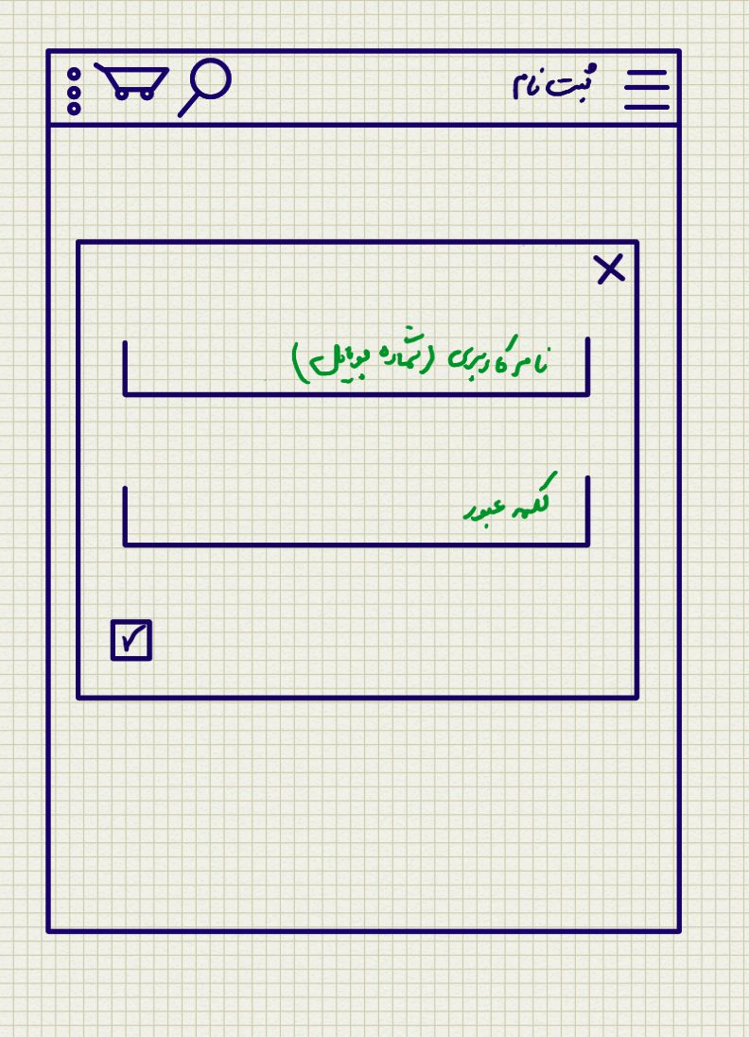

شکل 8- ثبتنام در سیستم

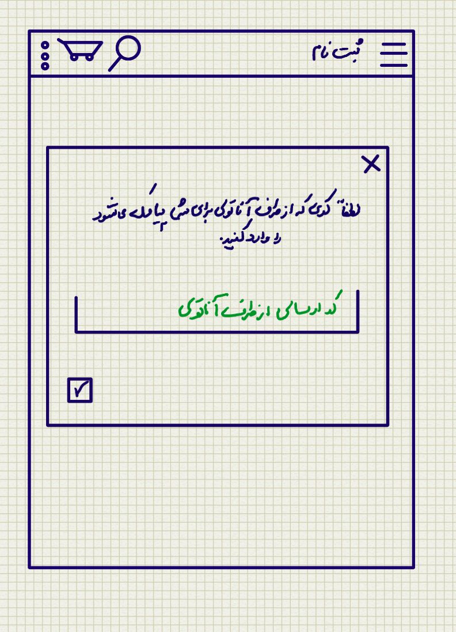

شکل 9- کد آناتولی (پیامک)



شکل 10- تکمیل ثبتنام

### ثبت­نام در سيستم – ورود کد آناتولی بصورت ناصحیح

* كاربر در گردش اصلي و بعد از انتخاب قسمت «ورود به سيستم»، چنانچه داراي حساب كاربري نباشد، مي­تواند گزينه «ثبت­نام» را انتخاب نمايد.
* سيستم فرم «ثبت نام» را نمايش مي­دهد.
* كاربر اطلاعات زير را وارد مي­كند:
  + نام کاربری (شماره تلفن همراه)
  + کلمه عبور ( این کلمه ی عبور از لحاظ قدرت نفوذناپذیر بودن، مورد بررسی قرار میگیرد.)
* كاربر دكمه­ي C:\Users\M.Shakeri\Desktop\2.9.jpg را مي­زند.
* سیستم پیغامی مبنی بر "لطفا کدی که از طرف آناتولی برای شما پیامک میشود را وارد کنید" مشاهده میکند.
* کاربر کد ارسالی را وارد می کند و دکمه ی C:\Users\M.Shakeri\Desktop\2.9.jpg را مي­زند.
* در صورتیکه کد وارد شده توسط کاربر، صحیح نباشد، سیستم پیغامی مبنی بر "کد وارد شده، صحیح نمیباشد" را نمایش میدهد.
* کاربر مجددا برای ورود کد آناتولی تلاش میکند و دکمه ی C:\Users\M.Shakeri\Desktop\2.9.jpg را مي­زند.
* سيستم مشخصات كاربر را در Cloud آناتولی، ثبت مي كند.

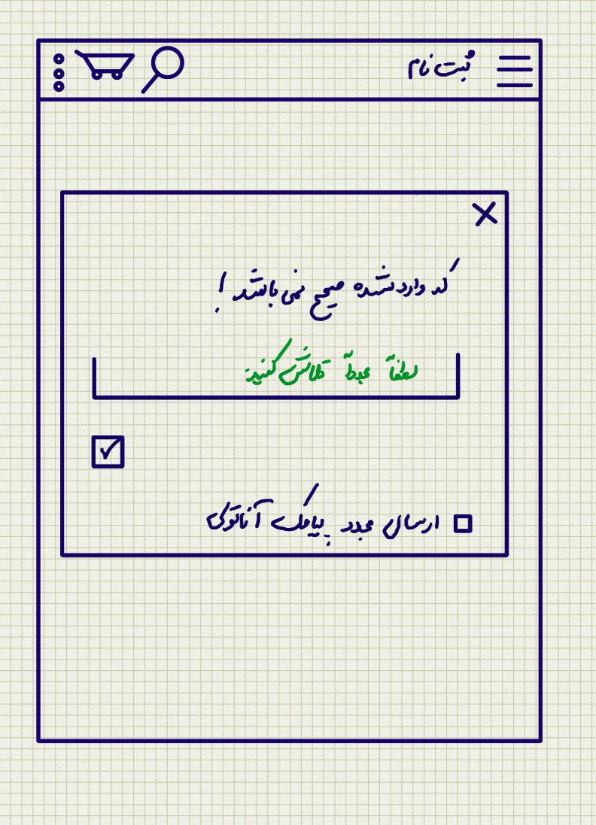

شکل 11- کد آناتولی (پیامک)- کد ناصحیح- تلاش مجدد

### ثبت­نام در سيستم – ارسال مجدد پیامک آناتولی

* كاربر در گردش اصلي و بعد از انتخاب قسمت «ورود به سيستم»، چنانچه داراي حساب كاربري نباشد، مي­تواند گزينه «ثبت­نام» را انتخاب نمايد.
* سيستم فرم «ثبت نام» را نمايش مي­دهد.
* كاربر اطلاعات زير را وارد مي­كند:
  + نام کاربری (شماره تلفن همراه)
  + کلمه عبور ( این کلمه ی عبور از لحاظ قدرت نفوذناپذیر بودن، مورد بررسی قرار میگیرد.)
* كاربر دكمه­ي C:\Users\M.Shakeri\Desktop\2.9.jpg را مي­زند.
* سیستم پیغامی مبنی بر "لطفا کدی که از طرف آناتولی برای شما پیامک میشود را وارد کنید" مشاهده میکند.
* کاربر کد ارسالی را وارد می کند و دکمه ی C:\Users\M.Shakeri\Desktop\2.9.jpg را مي­زند.
* در صورتیکه کد وارد شده توسط کاربر، صحیح نباشد، سیستم پیغامی مبنی بر "کد وارد شده، صحیح نمیباشد" را نمایش میدهد.
* کاربر گزینه ی "ارسال مجدد پیامک آناتولی" را مي­زند.
* سیستم مجددا پیامکی حاوی کد آناتولی برای کاربر ارسال میکند.
* کاربر مجددا برای ورود کد آناتولی تلاش میکند و دکمه ی C:\Users\M.Shakeri\Desktop\2.9.jpg را مي­زند.
* سيستم مشخصات كاربر را در Cloud آناتولی، ثبت مي كند.



شکل 12- ارسال مجدد پیامک آناتولی

### فراموشي كلمه­ عبور

* كاربر در گردش اصلي و بعد از انتخاب قسمت «ورود به سيستم»، چنانچه كلمه­ي عبور خود را فراموش كرده باشد، مي­تواند با استفاده از لينك «فراموشي كلمه عبور»، اقدام به گرفتن كلمه­ي عبور جديد از سيستم نمايد.
* سيستم فرم «فراموشي كلمه عبور» را نمايش مي دهد.
* كاربر شماره تلفن همراه خود را وارد و دکمه C:\Users\M.Shakeri\Desktop\2.9.jpg را می زند.
* سيستم پیغامی مبنی بر "به زودی یک پیامک حاوی کد رمز تغییر کلمه عبور دریافت میکنید" نمایش میدهد.
* سیستم فرمی مبتنی بر وارد سازی کد رمز تغییر کلمه ی عبور نمایش میدهد.
* کاربر کد رمز را که بصورت پیامک دریافت کرده است را وارده کرده و دکمه C:\Users\M.Shakeri\Desktop\2.9.jpg را می زند.
* در صورتیکه کد رمز وارد شده، صحیح باشد، سیستم فرم تغییر کلمه عبور را نمایش میدهد.
* کاربر کلمه ی عبور جدید و تکرار آن را وارد کرده و دکمه C:\Users\M.Shakeri\Desktop\2.9.jpg را می زند.
* در صورت مطابقت کلمه ی عبور جدید با تکرار کلمه ی عبور جدید، سیستم پیغامی مبنی بر "تغییر کلمه ی عبور با موفقیت انجام شد" را نمایش میدهد.

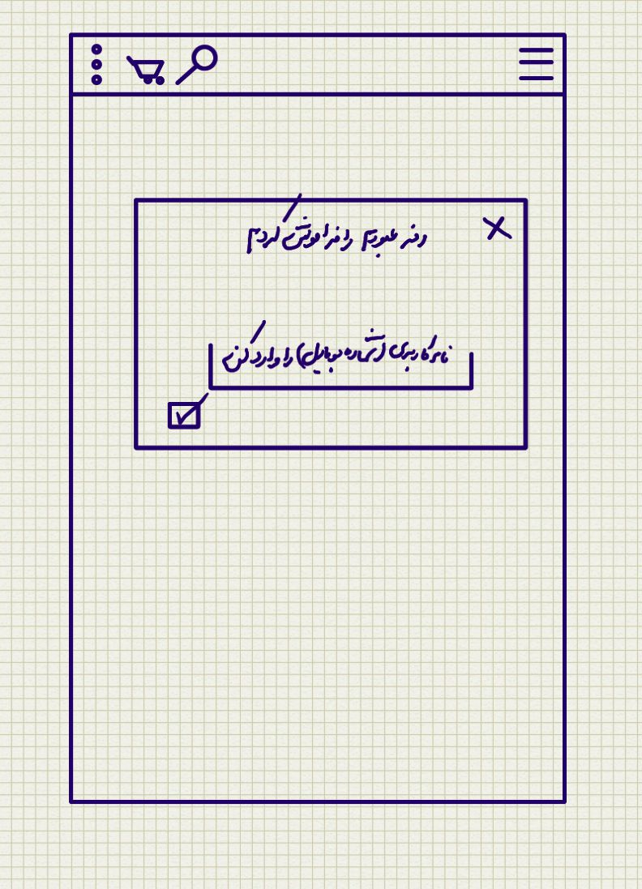

شکل 13- فراموشی کلمه عبور

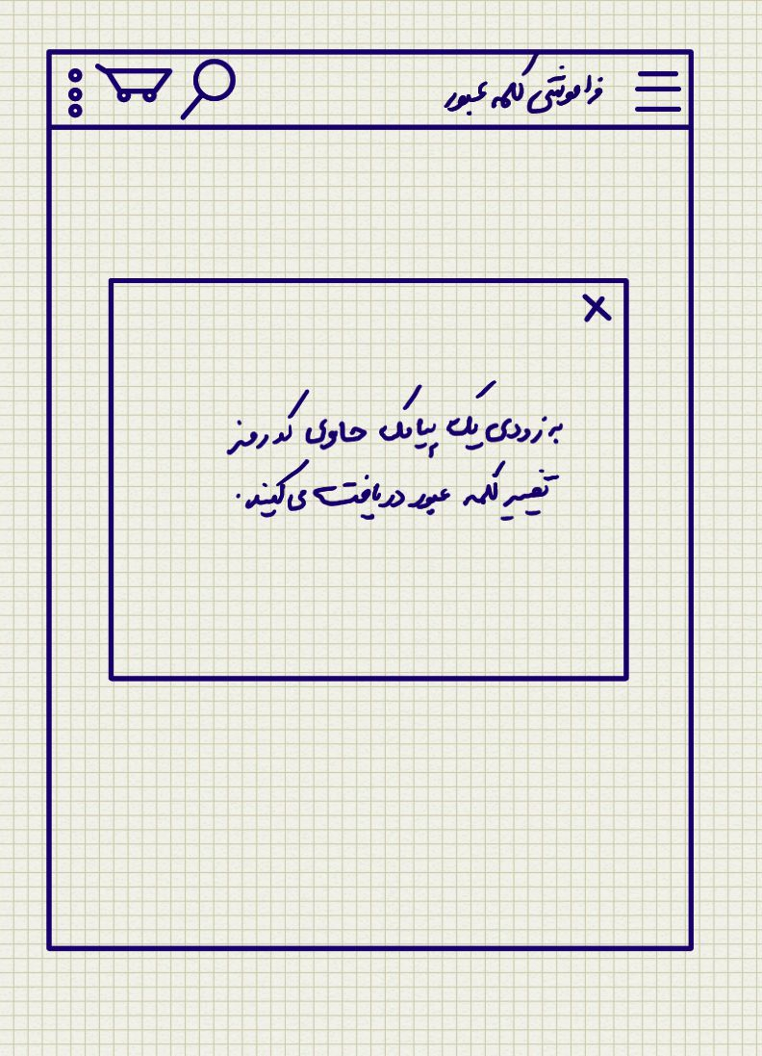

شکل 14-فراموشی کلمه عبور- انتظار برای دریافت پیامک

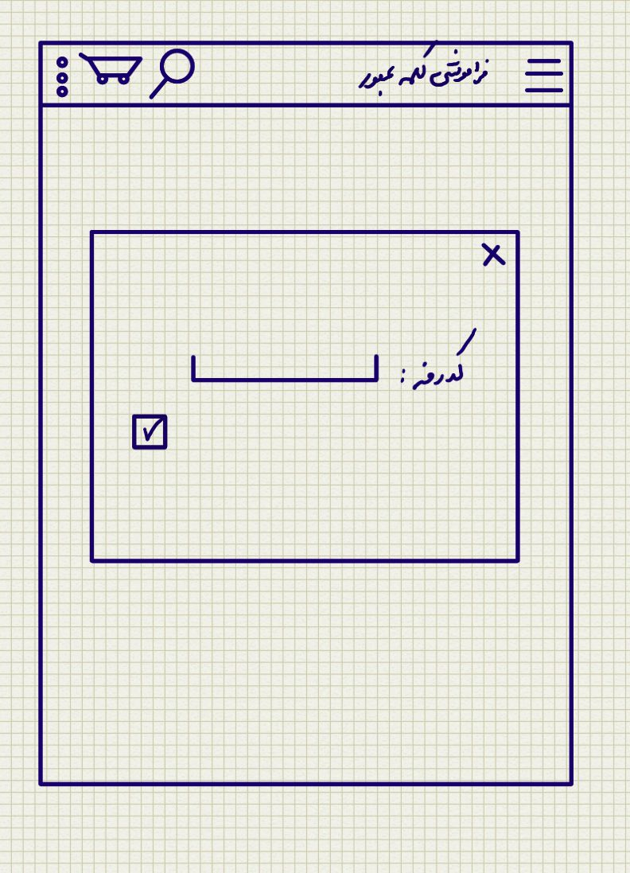

شکل 15-فراموشی کلمه عبور-ورود کد پیامک

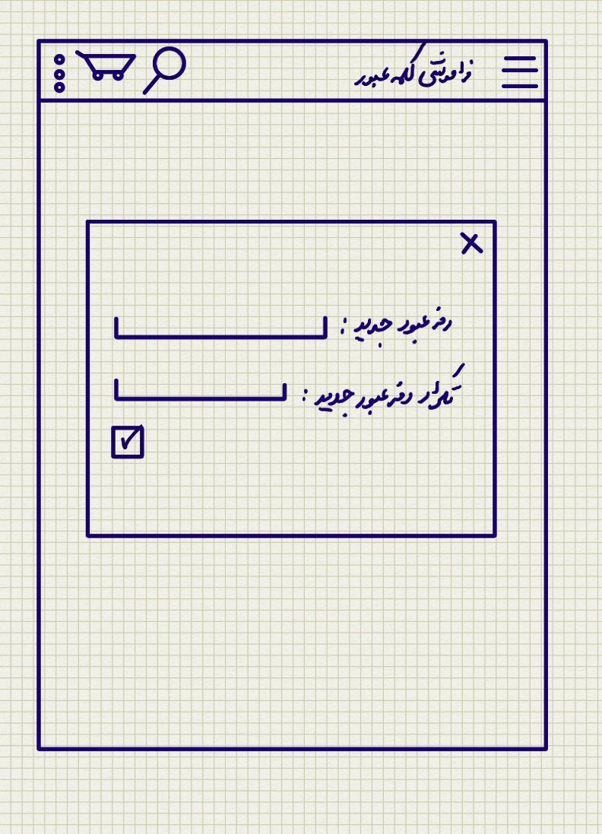

شکل 16- فراموشی کلمه عبور- ورود کلمه عبور جدید



شکل 17- تکمیل فرایند تغییر کلمه عبور

### فراموشي كلمه­ عبور-ثبت نبودن نام کاربری (شماره تلفن همراه) در سیستم

* كاربر در گردش اصلي و بعد از انتخاب قسمت «ورود به سيستم»، چنانچه كلمه­ي عبور خود را فراموش كرده باشد، مي­تواند با استفاده از لينك «فراموشي كلمه عبور»، اقدام به گرفتن كلمه­ي عبور جديد از سيستم نمايد.
* سيستم فرم «فراموشي كلمه عبور» را نمايش مي دهد.
* كاربر شماره تلفن همراه خود را وارد و دکمه C:\Users\M.Shakeri\Desktop\2.9.jpg را می زند.
* در صورتیکه کاربر قبلا اقدام به ثبتنام در سیستم نکرده باشد و یا فرایند ثبتنام بصورت کامل انجام نشده باشد، سيستم پیغامی مبنی بر "این شماره در سیستم ثبت نشده است" نمایش میدهد.
* کاربر میتواند در سیستم ثبتنام کند. مراجعه شود به گردش جایگزین «ثبتنام در سیستم»

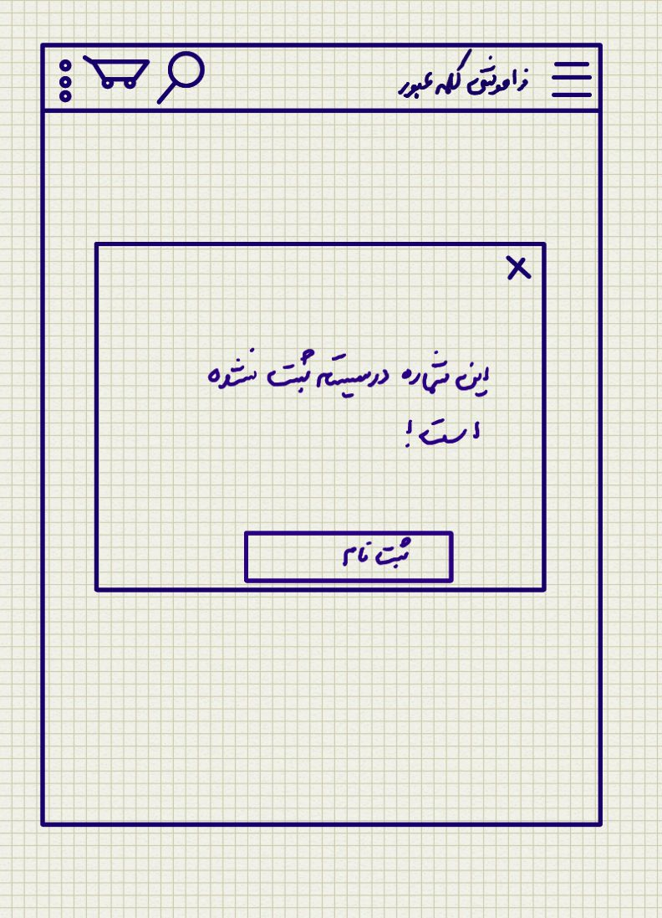

شکل 18- فراموشی کلمه عبور- عدم ثبتنام شماره تلفن همراه

### فراموشي كلمه­ عبور-وارد سازی اشتباهی کد رمز تغییر کلمه عبور

* كاربر در گردش اصلي و بعد از انتخاب قسمت «ورود به سيستم»، چنانچه كلمه­ي عبور خود را فراموش كرده باشد، مي­تواند با استفاده از لينك «فراموشي كلمه عبور»، اقدام به گرفتن كلمه­ي عبور جديد از سيستم نمايد.
* سيستم فرم «فراموشي كلمه عبور» را نمايش مي دهد.
* كاربر شماره تلفن همراه خود را وارد و دکمه C:\Users\M.Shakeri\Desktop\2.9.jpg را می زند.
* سيستم پیغامی مبنی بر "به زودی یک پیامک حاوی کد رمز تغییر کلمه عبور دریافت میکنید" نمایش میدهد.
* سیستم فرمی مبتنی بر وارد سازی کد رمز تغییر کلمه ی عبور نمایش میدهد.
* کاربر کد رمز را که بصورت پیامک دریافت کرده است را وارده کرده و دکمه C:\Users\M.Shakeri\Desktop\2.9.jpg را می زند.
* در صورتیکه کد رمز وارد شده، صحیح نباشد، سیستم پیغامی مبنی بر "کد رمز وارد شده صحیح نمیباشد" نمایش میدهد.
* کاربر مجددا برای ورود کد آناتولی تلاش میکند و دکمه ی C:\Users\M.Shakeri\Desktop\2.9.jpg را مي­زند.
* سیستم فرم تغییر کلمه ی عبور را نمایش میدهد.
* کاربر کلمه ی عبور جدید و تکرار آن را وارد کرده و دکمه C:\Users\M.Shakeri\Desktop\2.9.jpg را می زند.
* در صورت مطابقت کلمه ی عبور جدید با تکرار کلمه ی عبور جدید، سیستم پیغامی مبنی بر "تغییر کلمه ی عبور با موفقیت انجام شد" را نمایش میدهد.

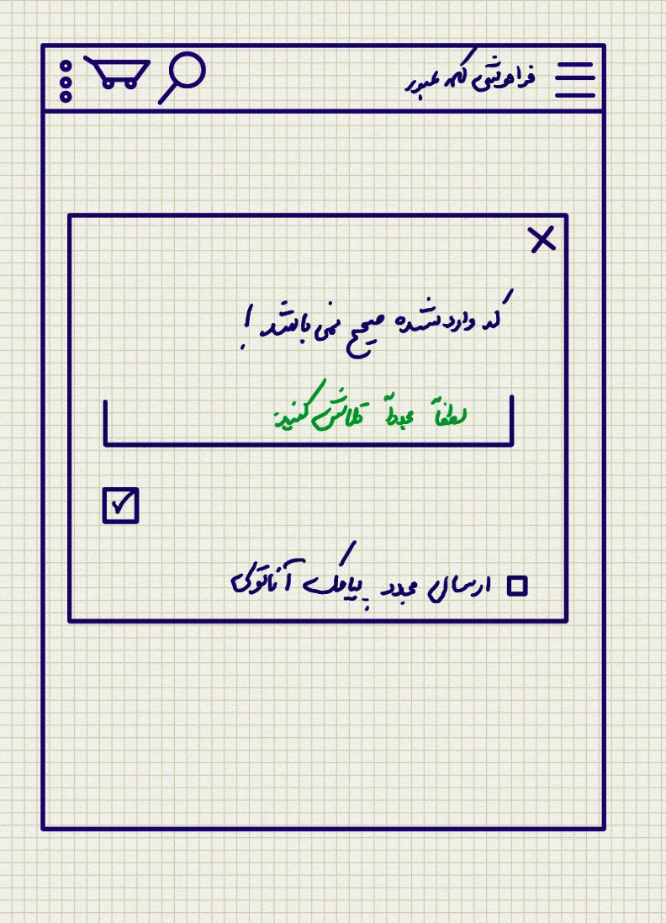

شکل 19- فراموشی کلمه عبور- ورود ناصحیح کد رمز پیامک

### فراموشي كلمه­ عبور-عدم مطابقت کلمه ی عبور جدید با تکرار کلمه ی عبور جدید

* كاربر در گردش اصلي و بعد از انتخاب قسمت «ورود به سيستم»، چنانچه كلمه­ي عبور خود را فراموش كرده باشد، مي­تواند با استفاده از لينك «فراموشي كلمه عبور»، اقدام به گرفتن كلمه­ي عبور جديد از سيستم نمايد.
* سيستم فرم «فراموشي كلمه عبور» را نمايش مي دهد.
* كاربر شماره تلفن همراه خود را وارد و دکمه C:\Users\M.Shakeri\Desktop\2.9.jpg را می زند.
* سيستم پیغامی مبنی بر "به زودی یک پیامک حاوی کد رمز تغییر کلمه عبور دریافت میکنید" نمایش میدهد.
* سیستم فرمی مبتنی بر وارد سازی کد رمز تغییر کلمه ی عبور نمایش میدهد.
* کاربر کد رمز را که بصورت پیامک دریافت کرده است را وارده کرده و دکمه C:\Users\M.Shakeri\Desktop\2.9.jpg را می زند.
* در صورتیکه کد رمز وارد شده، صحیح باشد، سیستم فرم تغییر کلمه عبور را نمایش میدهد.
* کاربر کلمه ی عبور جدید و تکرار آن را وارد کرده و دکمه C:\Users\M.Shakeri\Desktop\2.9.jpg را می زند.
* در صورت عدم مطابقت کلمه ی عبور جدید با تکرار کلمه ی عبور جدید، سیستم پیغامی مبنی بر "عدم مطابقت کلمه ی عبور با تکرار آن" را نمایش میدهد و لینکی با عنوان لطفا دوباره تلاش کنید نمایش میدهد.
* کاربر لینک "لطفا دوباره تلاش کنید" را انتخاب میکند.
* سیستم کاربر را به صفحه ی واردسازی کلمه ی عبور و تکرار آن، هدایت میکند.

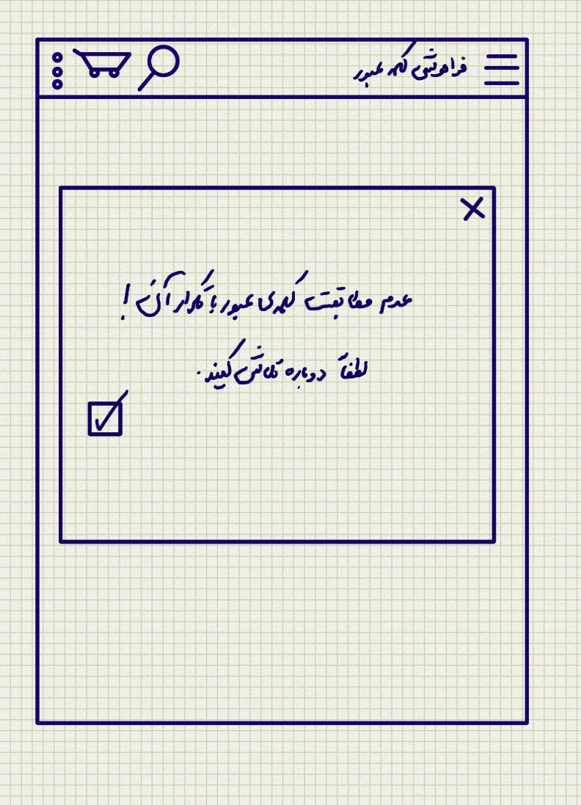

شکل 20- فراموشی کلمه عبور- عدم مطابقت کلمه عبور و تکرار آن



شکل 21- فراموشی کلمه عبور- واردسازی کلمه عبور و تکرار آن

# مشاهده دسته بندی درختی کالاها

هدف از ارائه­ي اين موردكاربرد، شرح فرآيند مشاهده دسته بندی کالاها و امكانات آن، هنگام استفاده از App آناتولی ورانگر مي­باشد.

# گردش اصلي

* كاربر در برنامه­ي موبايل (App) آناتولی ورانگر، آیکن  را انتخاب مي­كند.
* سیستم (Anatoli App) دسته بندی درختی کالاها را نمايش داده مي­شود.
* كاربر یکی از گروه کالاها را انتخاب میکند.
* سيستم زیر گروه های گروه کالای مربوطه را نمایش میدهد و سایر گروه کالاها از دید مخفی میشود.
* كاربر یکی از زیرگروه کالاها را انتخاب میکند.
* سيستم درخت کالاها را میبندد و لیست کالاها را نمایش میدهد.
* کاربر امکان سفارش دهی کالا (مراجعه شود به مورد کاربرد سفارش دهی کالا) را دارد.
* کاربر امکان اضافه کردن کالاها به لیست علاقمندی ها (مراجعه شود به مورد کاربرد لیست علاقمندی ها) را دارد.

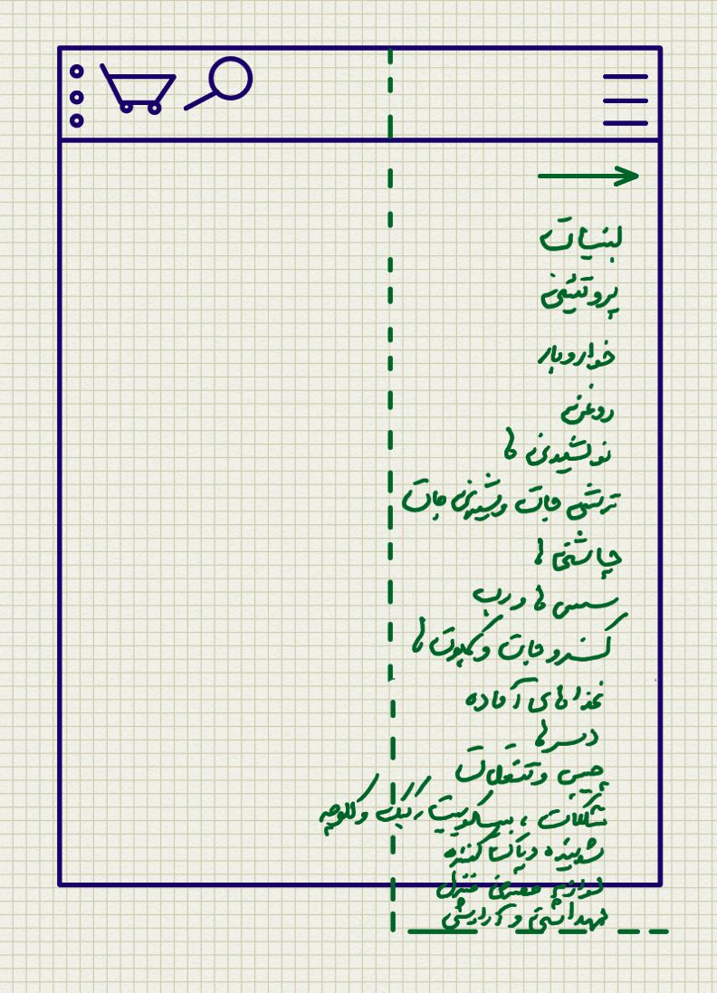

شکل 22- دسته بندی درختی کالا- گروه کالاها

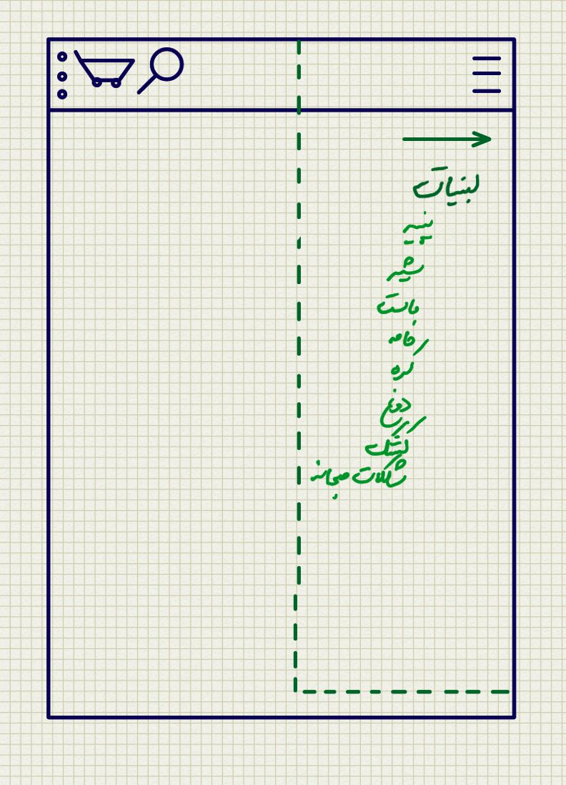

شکل 23- دسته بندی درختی کالاها- زیرگروه کالاها

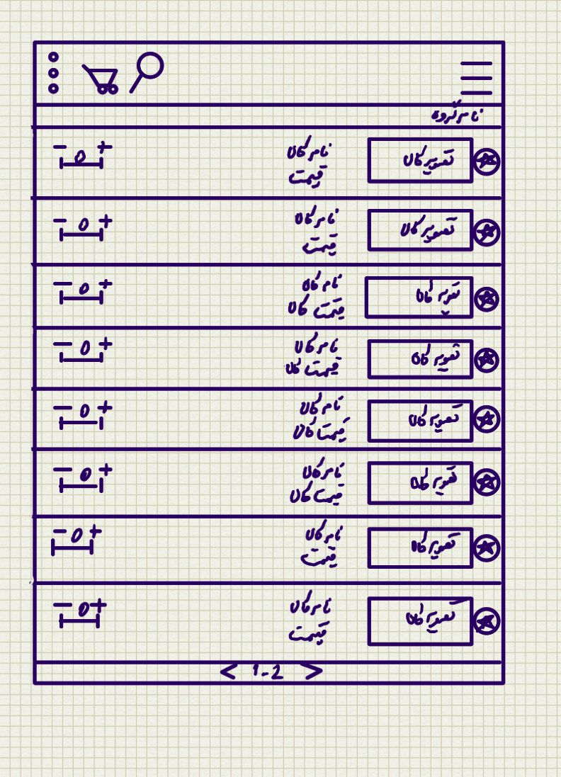

شکل 24- دسته بندی درختی کالاها- مشاهده کالاها

# گردش جايگزين

### خروج از دسته بندی کالاها

* كاربر در برنامه­ي موبايل (App) آناتولی ورانگر، آیکن  را انتخاب مي­كند.
* سیستم (Anatoli App) دسته بندی درختی کالاها را نمايش داده مي­شود.
* كاربر با 2بار انتخاب آیکن 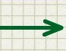 و یا 2بار استفاده از دکمه ی بازگشت تلفن همراه سعی بر بستن درختواره کالاها را دارد.
* سیستم درختواره کالاها را بسته و به صفحه ی قبلی بازمیگردد.

### تغییر گروه کالا

* كاربر در برنامه­ي موبايل (App) آناتولی ورانگر، آیکن  را انتخاب مي­كند.
* سیستم (Anatoli App) دسته بندی درختی کالاها را نمايش داده مي­شود.
* كاربر یکی از گروه کالاها را انتخاب میکند.
* سيستم زیر گروه های گروه کالای مربوطه را نمایش میدهد. و سایر گروه کالاها از دید مخفی میشود.
* كاربر با انتخاب آیکن  و یا دکمه ی بازگشت تلفن همراه، سعی بر تغییر گروه کالا را دارد.
* سيستم گروه کالاها را نمایش میدهد.
* کاربر گروه کالای دیگری را انتخاب کرده و لیست زیرگروهای کالا را مشاهده میکند. و سایر گروه کالاها از دید کاربر مخفی میشود.

### افزودن کالا به لیست علاقمندی ها

* كاربر در برنامه­ي موبايل (App) آناتولی ورانگر، آیکن  را انتخاب مي­كند.
* سیستم (Anatoli App) دسته بندی درختی کالاها را نمايش داده مي­شود.
* كاربر یکی از گروه کالاها را انتخاب میکند.
* سيستم زیر گروه های گروه کالای مربوطه را نمایش میدهد. و سایر گروه کالاها از دید مخفی میشود.
* كاربر یکی از زیرگروه کالاها را انتخاب میکند.
* سيستم درخت کالاها را میبندد و لیست کالاها را نمایش میدهد.
* کاربر با انتخاب آیکن C:\Users\M.Shakeri\Desktop\2.17 (4).jpg (ستاره) کالای موجود در لیست کالا را به لیست علاقمندی های خود اضافه میکند.

# مشاهده سوپرمارکتها

هدف از ارائه­ي اين موردكاربرد، شرح فرآيند مشاهده سوپرمارکتها و امكانات آن، هنگام استفاده از App آناتولی ورانگر مي­باشد.

# گردش اصلي

* كاربر برای اولین بار پس از نصب و راه اندازی Anatoli App را باز میکند.
* سیستم (Anatoli App) صفحه ی راه اندازی App را نمایش میدهد.
* سیستم صفحه ی راه اندازی App را بسته و صفحه ی لیست سوپرمارکتها را نمایش میدهد که در صورت روشن بودن GPS دستگاه، فاصله ی آنها را بر حسب KM تا مکان فعلی ما نمایش میدهد.
* كاربر یکی از سوپرمارکتها را انتخاب میکند.
* سیستم صفحه ی اصلی App را نمایش میدهد.



شکل 25- صفحه ی راه اندازی App

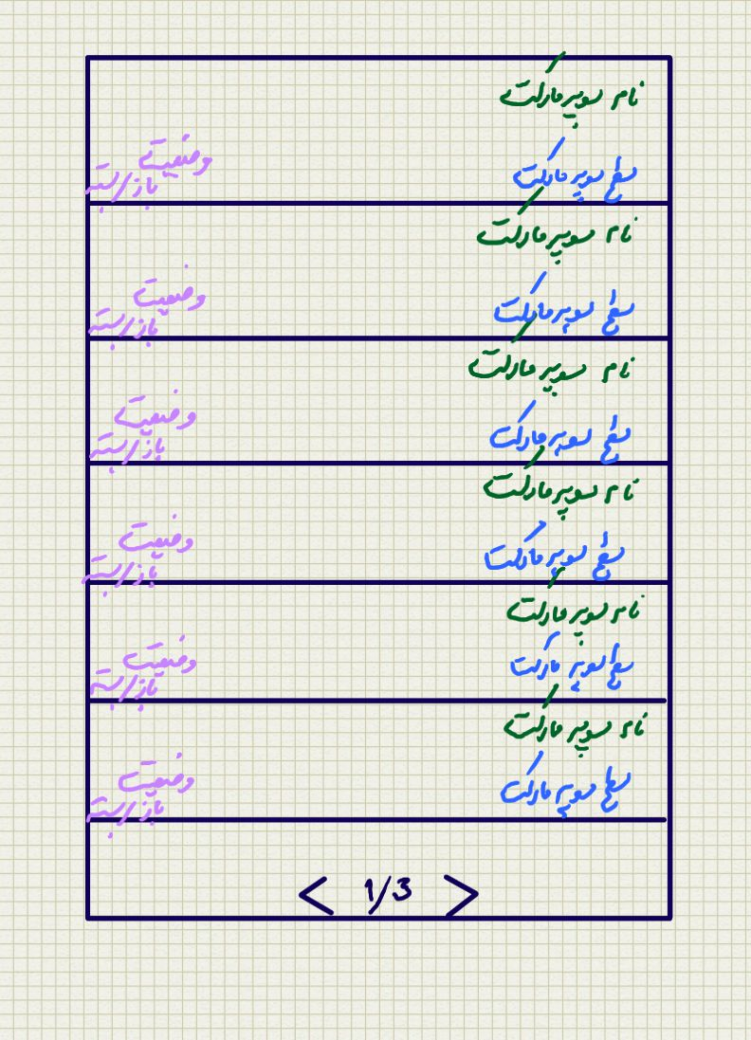

شکل 26- صفحه ی نمایش لیست فروشگاهها

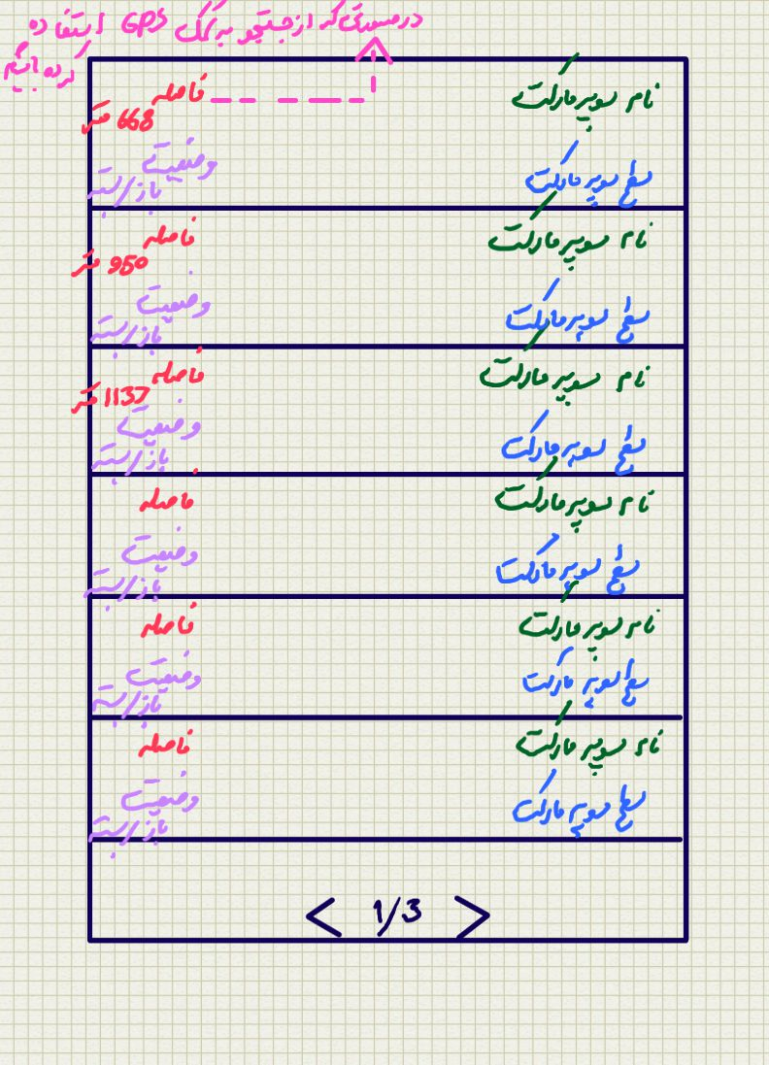

شکل 27- صفحه ی نمایش لیست فروشگاه ها – نمایش فاصله فروشگاه تا مکان فعلی کاربر



شکل 28- صفحه ی اصلی

# گردش جايگزين

### انتخاب فروشگاه

* كاربر App آیکن C:\Users\M.Shakeri\Desktop\2.8.jpg را انتخاب میکند.
* سیستم لیست موارد موجود در آیکن C:\Users\M.Shakeri\Desktop\2.8.jpg را نمایش میدهد.
* کاربر گزینه ی انتخاب فروشگاه را انتخاب میکند.
* سیستم صفحه ی لیست سوپرمارکتها را نمایش میدهد.
* کاربر فروشگاه دیگری را انتخاب میکند.
* سیستم صفحه ی اصلی را نمایش میدهد.

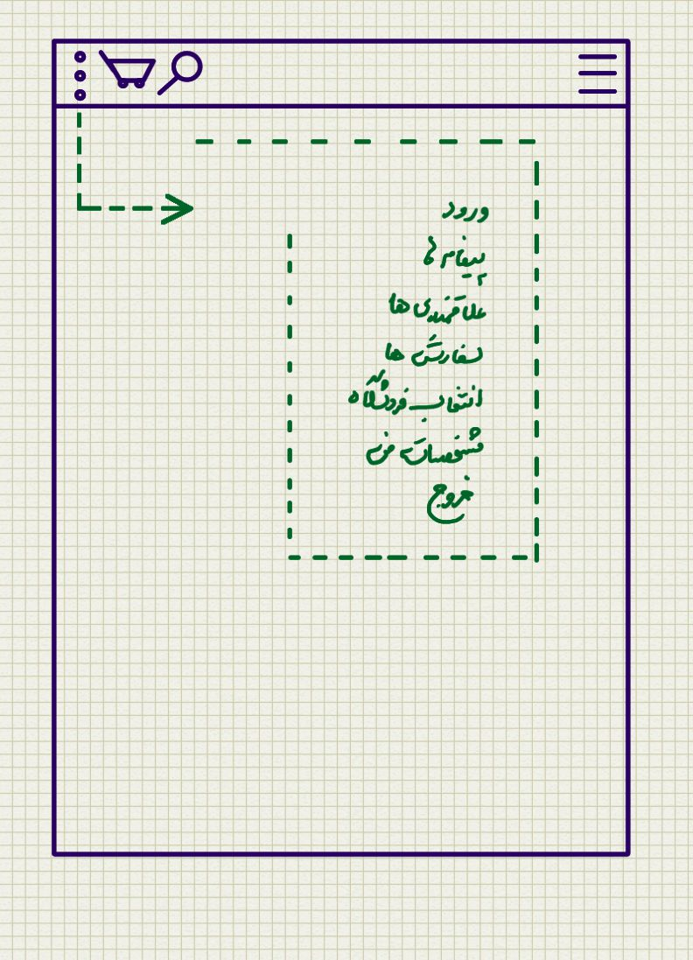

شکل 29- انتخاب فروشگاه

# C:\Users\M.Shakeri\Documents\Anatolia project\AnatoliaLibrary\Document\DPV.PRT\DPV.PRT-2\2.2.jpg

شکل 30- لیست فروشگاه ها



شکل 31- صفحه ی نمایش لیست فروشگاه ها – نمایش فاصله فروشگاه تا مکان فعلی کاربر



شکل 32- صفحه اصلی

# جستجو

هدف از ارائه­ي اين موردكاربرد، شرح فرآيند جستجوی کالا و امكانات آن، هنگام استفاده از App آناتولی ورانگر مي­باشد.

# گردش اصلي

* كاربر در نوار بالای صفحه آیکن C:\Users\M.Shakeri\Desktop\2.8.jpg را انتخاب میکند.
* سیستم باکس جستجو را باز میکند.
* کاربر کلمه ی مورد جستجو را تایپ میکند و علامت ذره بین را میزند.
* سیستم کالاهای مرتبط با کلمه ی مورد جستجو را نمایش میدهد.

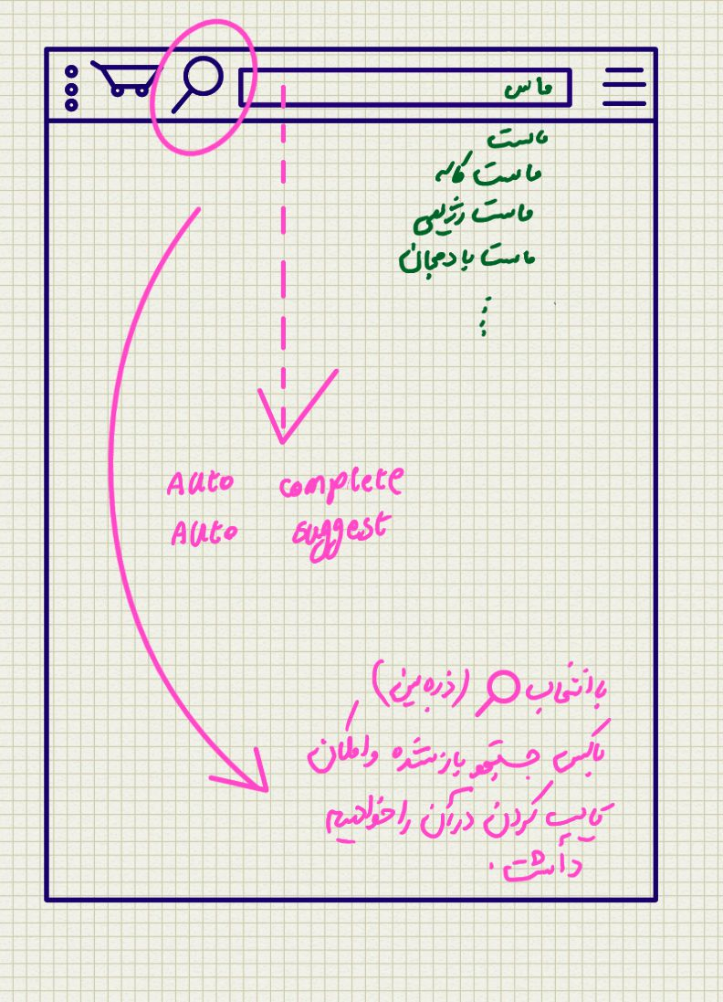

شکل 33- فرم جستجو

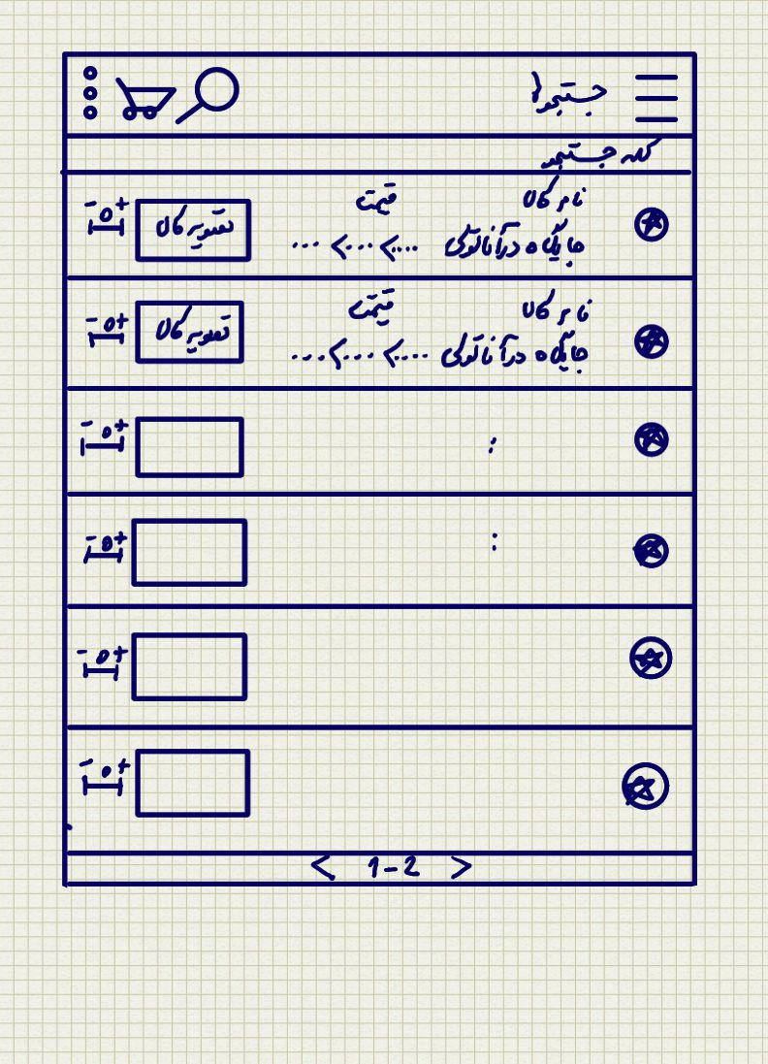

شکل 34- نتایج جستجو

# گردش جايگزين

### Auto Compele و Auto Suggest

* كاربر در نوار بالای صفحه آیکن C:\Users\M.Shakeri\Desktop\2.8.jpg را انتخاب میکند.
* سیستم باکس جستجو را باز میکند.
* کاربر کلمه ی مورد جستجو را تایپ میکند.
* سیستم بعد از تایپ 3 کارکتر شروع به پیشنهاد دادن به کاربر در خصوص کالای مورد نظر وی میشود.
* کاربر یکی از پیشنهادات سیستم را انتخاب میکند.
* سیستم کالای مورد نظر را نمایش میدهد.

### افزودن کالا به لیست علاقمندی ها

* كاربر در نوار بالای صفحه آیکن C:\Users\M.Shakeri\Desktop\2.8.jpg را انتخاب میکند.
* سیستم باکس جستجو را باز میکند.
* کاربر کلمه ی مورد جستجو را تایپ میکند و علامت ذره بین را میزند.
* سیستم کالاهای مرتبط با کلمه ی مورد جستجو را نمایش میدهد.
* کاربر با انتخاب آیکن C:\Users\M.Shakeri\Desktop\2.17 (4).jpg (ستاره) کالای موجود در سبد کالا را به لیست علاقمندی های خود اضافه میکند.



شکل 35- Auto Suggest و Auto Compelete

# سفارش دهی کالا

هدف از ارائه­ي اين موردكاربرد، شرح فرآيند سفارش دهی کالا و امكانات آن، هنگام استفاده از App آناتولی ورانگر مي­باشد.

# گردش اصلي

* كاربر پس از (توجه : چنانچه با برنامه App شرکت پتروپی کار میکنید، قبل از اضافه کردن کالا به سبد خرید، حتما باید در App ثبتنام و ورود کنید) مشاهده ی لیست کالا امکان اضافه کردن آنها را به سبد خرید دارد.
* کاربر در آیکن  با استفاده از علامت + تعداد کالای مورد نظر را به سبد خرید اضافه میکند.
* سیستم به تعدادی که کاربر مشخص کرده کالا را به سبد کالا اضافه میکند.

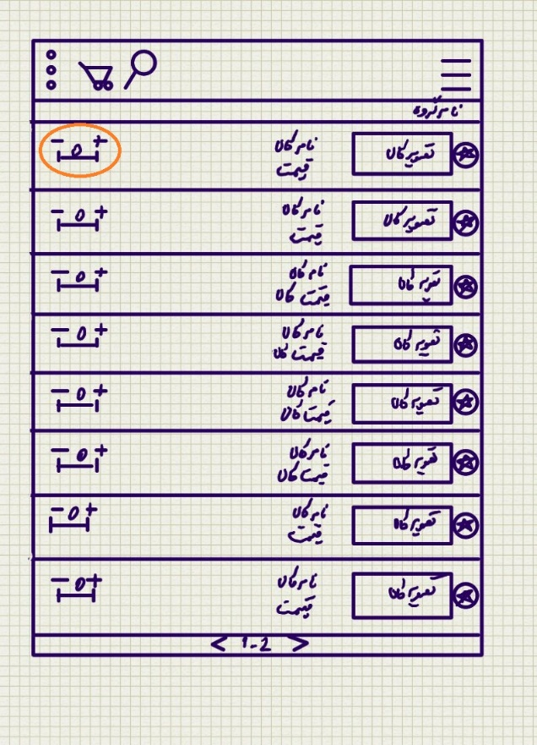

شکل 36- سفارش دهی کالا

# گردش جايگزين

### افزودن کالا به لیست علاقمندی ها

* کاربر با انتخاب آیکن C:\Users\M.Shakeri\Desktop\2.17 (4).jpg (ستاره) کالای موجود در سبد کالا را به لیست علاقمندی های خود اضافه میکند.

# سبد خرید

هدف از ارائه­ي اين موردكاربرد، شرح فرآيند سبد خرید کالا و امكانات آن، هنگام استفاده از App آناتولی ورانگر مي­باشد.

# گردش اصلي

* كاربر در هر لحظه که در حال استفاده از Anatoli App میباشد، میتواند با انتخاب آیکن C:\Users\M.Shakeri\Desktop\2.17.jpg لیست موارد اضافه شده به سبد خرید را مشاهده نماید، سفارش خود را نهایی کرده و ارسال کند.
* کاربر آیکن C:\Users\M.Shakeri\Desktop\2.17.jpg را در نوار بالای Appانتخاب میکند.
* سیستم لیست موارد موجود در سبد خرید کاربر را نمایش میدهد.
* کاربر نحوه ی ارسال را که از دو گزینه "میام میبرم" و خودتون بیارید" تشکیل شده است، را انتخاب میکند.
* کاربر آیکن C:\Users\M.Shakeri\Desktop\2.17.jpg (سبد خرید بزرگ) را در پایین صفحه انتخاب میکند.
* سیستم سفارش کاربر را نهایی کرده و ارسال میکند.

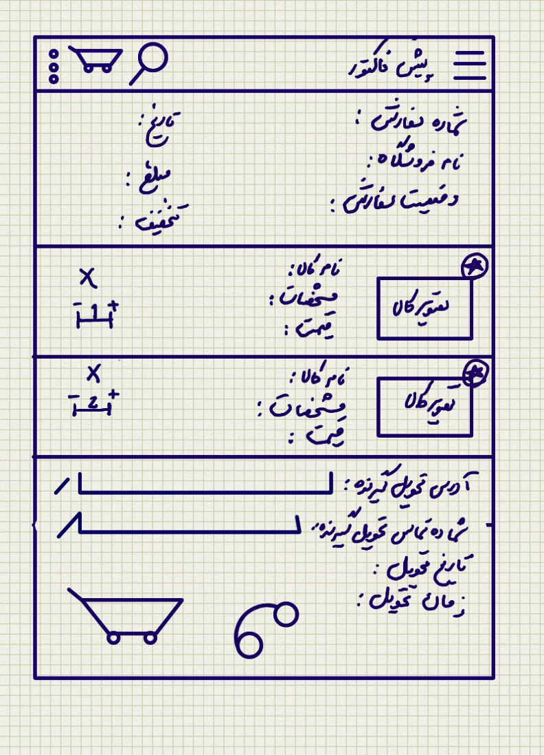

شکل 37- سبد خرید کالا

# گردش جايگزين

### تغییر تعداد کالای موجود در سبد خرید

* کاربر آیکن C:\Users\M.Shakeri\Desktop\2.17.jpg را در نوار بالای Appانتخاب میکند.
* سیستم لیست موارد موجود در سبد خرید کاربر را نمایش میدهد.
* کاربر تعداد کالای انتخاب شده را با علامت + و – در کنار کالا کم و زیاد میکند.
* کاربر نحوه ی ارسال را که از دو گزینه "میام میبرم" و خودتون بیارید" تشکیل شده است، را انتخاب میکند.
* کاربر آیکن C:\Users\M.Shakeri\Desktop\2.17.jpg (سبد خرید بزرگ) را در پایین صفحه انتخاب میکند.
* سیستم سفارش کاربر را نهایی کرده و ارسال میکند.

### حذف کالا از سبد خرید

* کاربر آیکن C:\Users\M.Shakeri\Desktop\2.17.jpg را در نوار بالای Appانتخاب میکند.
* سیستم لیست موارد موجود در سبد خرید کاربر را نمایش میدهد.
* کاربر با استفاده از آیکن D:\Anatoli\Other\Varanegar Logo\2.9 (2).jpg در کنار کالا، قصد حذف کالا از سیستم را دارد.
* سیستم کالای منخب کاربر را از سبد کالا حذف میکند.
* کاربر نحوه ی ارسال را که از دو گزینه "میام میبرم" و خودتون بیارید" تشکیل شده است، را انتخاب میکند.
* کاربر آیکن C:\Users\M.Shakeri\Desktop\2.17.jpg (سبد خرید بزرگ) را در پایین صفحه انتخاب میکند.
* سیستم سفارش کاربر را نهایی کرده و ارسال میکند.

### تماس با فروشگاه

* کاربر آیکن C:\Users\M.Shakeri\Desktop\2.17.jpg را در نوار بالای Appانتخاب میکند.
* سیستم لیست موارد موجود در سبد خرید کاربر را نمایش میدهد.
* کاربر آیکن  را انتخاب میکند.
* سیستم شماره ی تماس فروشگاه را بر صفحه ی تماس کاربر نمایش داده و شروع به تماس میکند.

### مدیریت مکان و شماره تماس تحویل کالا

* کاربر آیکن C:\Users\M.Shakeri\Desktop\2.17.jpg را در نوار بالای Appانتخاب میکند.
* سیستم لیست موارد موجود در سبد خرید کاربر را نمایش میدهد.
* در صورتیکه حساب کاربری کاربر دارای آدرس مکان تحویل باشد، سیستم آدرس کاربر را در پایین سبد خرید نمایش میدهد و در غیر اینصورت محل آدرس خالی از اطلاعات نمایش داده میشود.
* کاربر با انتخاب آیکن C:\Users\M.Shakeri\Desktop\2.17 (3).jpg (مداد) در کنار مکان تحویل کالا، سعی بر ویرایش آدرس/شماره تماس فعلی را دارد.
* سیستم باکس مربوط به آدرس و شماره تماس را به حالت قابل ویرایش درمیاورد.
* کاربر آدرس/ شماره تماس جدید را وارد میکند.
* کاربر نحوه ی ارسال را که از دو گزینه "میام میبرم" و خودتون بیارید" تشکیل شده است، را انتخاب میکند.
* کاربر آیکن C:\Users\M.Shakeri\Desktop\2.17.jpg (سبد خرید بزرگ) را در پایین صفحه انتخاب میکند.
* سیستم سفارش کاربر را نهایی کرده و ارسال میکند.

### مدیریت تاریخ و زمان تحویل کالا

* کاربر آیکن C:\Users\M.Shakeri\Desktop\2.17.jpg را در نوار بالای Appانتخاب میکند.
* سیستم لیست موارد موجود در سبد خرید کاربر را نمایش میدهد.
* کاربر گزینه زمان و تاریخ تحویل کالا را انتخاب کرده و مشخص میکند.
* کاربر نحوه ی ارسال را که از دو گزینه "میام میبرم" و خودتون بیارید" تشکیل شده است، را انتخاب میکند.
* کاربر آیکن C:\Users\M.Shakeri\Desktop\2.17.jpg (سبد خرید بزرگ) را در پایین صفحه انتخاب میکند.
* سیستم سفارش کاربر را نهایی کرده و ارسال میکند.

### افزودن کالا به لیست علاقمندی ها

* کاربر آیکن C:\Users\M.Shakeri\Desktop\2.17.jpg را در نوار بالای Appانتخاب میکند.
* سیستم لیست موارد موجود در سبد خرید کاربر را نمایش میدهد.
* کاربر با انتخاب آیکن C:\Users\M.Shakeri\Desktop\2.17 (4).jpg (ستاره) کالای موجود در سبد کالا را به لیست علاقمندی های خود اضافه میکند.

# مشاهده لیست علاقمندی ها

هدف از ارائه­ي اين موردكاربرد، شرح فرآيند مشاهده لیست علاقمندی ها و امكانات آن، هنگام استفاده از App آناتولی ورانگر مي­باشد.

# گردش اصلي

* كاربر App آیکن C:\Users\M.Shakeri\Desktop\2.8.jpg را انتخاب میکند.
* سیستم لیست موارد موجود در آیکن C:\Users\M.Shakeri\Desktop\2.8.jpg را نمایش میدهد.
* کاربر گزینه ی علاقمندی ها را انتخاب میکند.
* سیستم لیست کالاهایی که قبلا بعنوان علاقمندی های خود ستاره دار کرده است را نمایش میدهد.

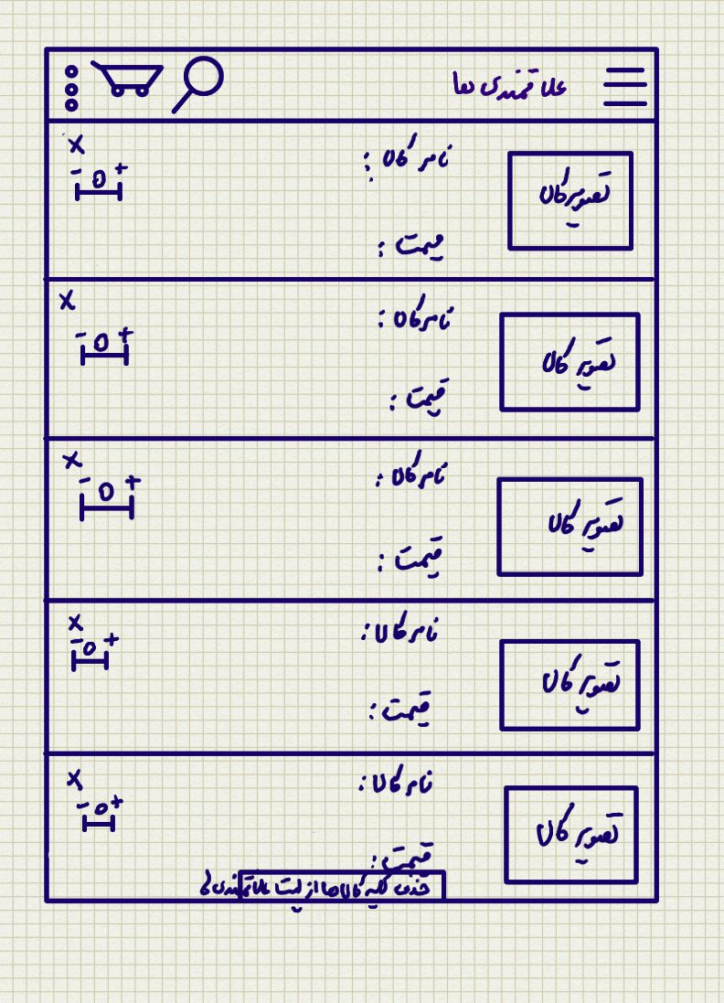

شکل 38- لیست علاقمندی ها

# گردش جايگزين

### حدف موردی کالا از لیست علاقمندی ها

* كاربر App آیکن C:\Users\M.Shakeri\Desktop\2.8.jpg را انتخاب میکند.
* سیستم لیست موارد موجود در آیکن C:\Users\M.Shakeri\Desktop\2.8.jpg را نمایش میدهد.
* کاربر گزینه ی علاقمندی ها را انتخاب میکند.
* سیستم لیست کالاهایی که قبلا بعنوان علاقمندی های خود ستاره دار کرده است را نمایش میدهد.
* کاربر با انتخاب آیکن D:\Anatoli\Other\Varanegar Logo\2.9 (2).jpg در کنار کالاهای مورد علاقه میتواند آنها را به صورت موردی از لیست علاقمندی ها حذف کند.

### حدف تمام کالاها از لیست علاقمندی ها

* كاربر App آیکن C:\Users\M.Shakeri\Desktop\2.8.jpg را انتخاب میکند.
* سیستم لیست موارد موجود در آیکن C:\Users\M.Shakeri\Desktop\2.8.jpg را نمایش میدهد.
* کاربر گزینه ی علاقمندی ها را انتخاب میکند.
* سیستم لیست کالاهایی که قبلا بعنوان علاقمندی های خود ستاره دار کرده است را نمایش میدهد.
* کاربر با انتخاب گزینه ی پاک کردن تمام علاقمندی ها، تمام موارد موجود در لیست علاقمندی ها را پاک میکند.
* سیستم تمام موارد را از لیست حذف میکند.

# مشاهده لیست سفارش های قبلی

هدف از ارائه­ي اين موردكاربرد، شرح فرآيند مشاهده لیست سفارش های قبلی و امكانات آن، هنگام استفاده از App آناتولی ورانگر مي­باشد.

# گردش اصلي

* كاربر App آیکن C:\Users\M.Shakeri\Desktop\2.8.jpg را انتخاب میکند.
* سیستم لیست موارد موجود در آیکن C:\Users\M.Shakeri\Desktop\2.8.jpg را نمایش میدهد.
* کاربر گزینه ی سفارش ها را انتخاب میکند.
* سیستم لیست سفارشهای قبلی کاربر را نمایش میدهد.

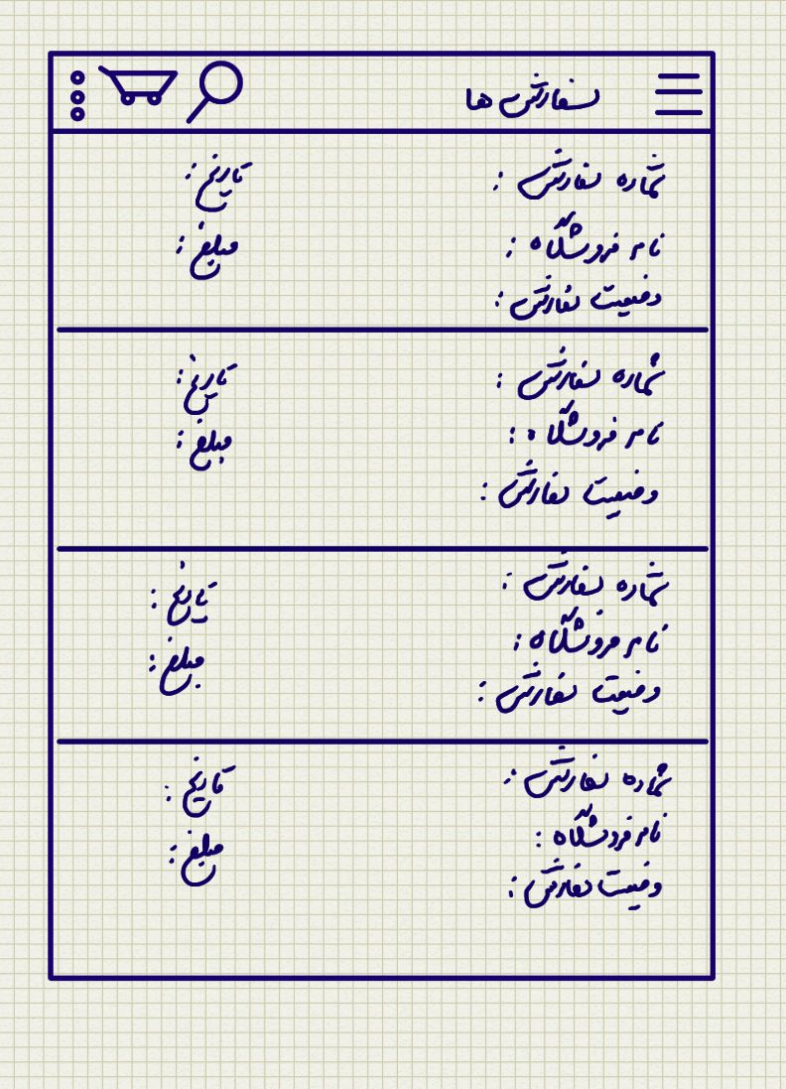

شکل 39- لیست سفارش های قبلی کاربر

# مدیریت حساب کاربری

هدف از ارائه­ي اين موردكاربرد، شرح فرآيند مدیریت حساب کاربری و امكانات آن، هنگام استفاده از App آناتولی ورانگر مي­باشد.

# گردش اصلي

* كاربر App آیکن C:\Users\M.Shakeri\Desktop\2.8.jpg را انتخاب میکند.
* سیستم لیست موارد موجود در آیکن C:\Users\M.Shakeri\Desktop\2.8.jpg را نمایش میدهد.
* کاربر گزینه ی مشخصات من را انتخاب میکند.
* سیستم صفحه ی حساب کاربری را نمایش میدهد.
* کاربر با انتخاب آیکن C:\Users\M.Shakeri\Desktop\2.17 (3).jpg (مداد) در کنار باکس اطلاعات موجود در فرم مشخصات من قادر به ویرایش هر یک از آنهاست.

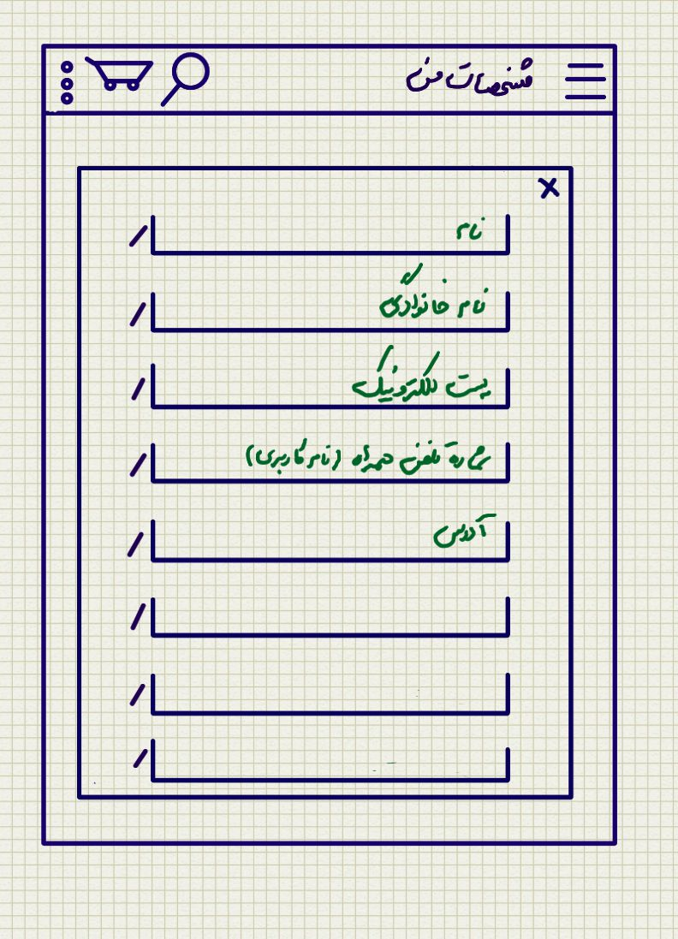

شکل 40

# گردش جایگزین

### بستن فرم حساب کاربری

* كاربر App آیکن C:\Users\M.Shakeri\Desktop\2.8.jpg را انتخاب میکند.
* سیستم لیست موارد موجود در آیکن C:\Users\M.Shakeri\Desktop\2.8.jpg را نمایش میدهد.
* کاربر گزینه ی مشخصات من را انتخاب میکند.
* سیستم صفحه ی حساب کاربری را نمایش میدهد.
* کاربر با انتخاب آیکن D:\Anatoli\Other\Varanegar Logo\2.9 (2).jpg فرم مشخصات را میبندد.
* سیستم فرم مشخصات را بسته و به صفحه ی قبل بازمیگردد.

# پیغام ها

هدف از ارائه­ي اين موردكاربرد، شرح فرآيند پیغام ها و امكانات آن، هنگام استفاده از App آناتولی ورانگر مي­باشد.

# گردش اصلي

* كاربر App آیکن C:\Users\M.Shakeri\Desktop\2.8.jpg را انتخاب میکند.
* سیستم لیست موارد موجود در آیکن C:\Users\M.Shakeri\Desktop\2.8.jpg را نمایش میدهد.
* کاربر گزینه ی پیغام ها را انتخاب میکند.
* سیستم لیست پیغام ها را نمایش میدهد. (ترتیب نمایش از آخرین پیغام رسیده به اولین آنهاست).
* کاربر با انتخاب آیکن D:\Anatoli\Other\Varanegar Logo\2.9 (2).jpg فرم پیغام ها را میبندد.
* سیستم فرم پیغام ها را بسته و به صفحه ی قبل بازمیگردد.

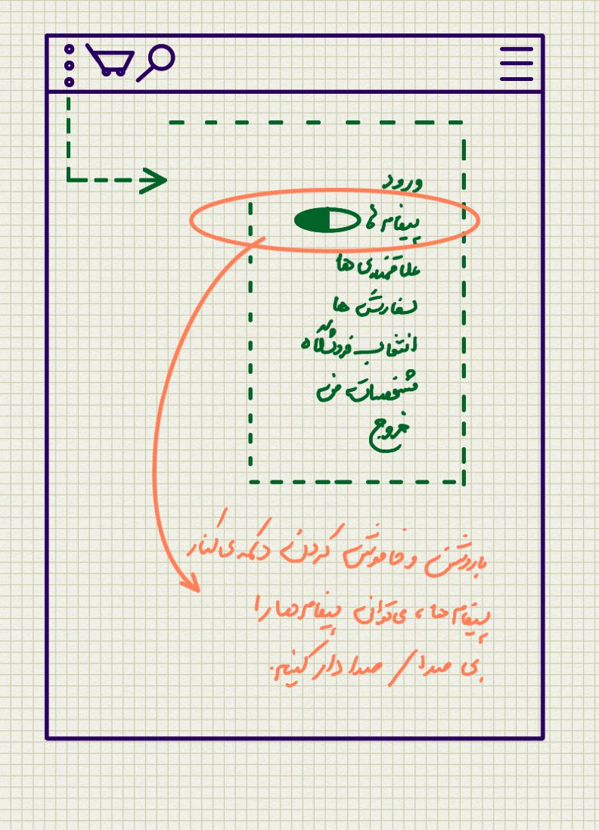

شکل 41- پیغام ها

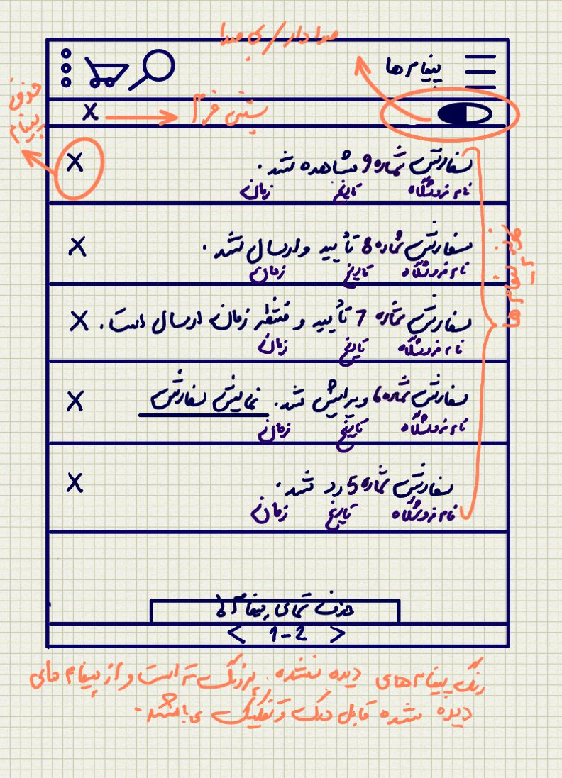

شکل 42- پیغام ها

# گردش جایگزین

### مشاهده پیغام جدید

* كاربر App آیکن C:\Users\M.Shakeri\Desktop\2.8.jpg را انتخاب میکند.
* سیستم لیست موارد موجود در آیکن C:\Users\M.Shakeri\Desktop\2.8.jpg را نمایش میدهد.
* کاربر گزینه ی پیغام ها را انتخاب میکند.
* سیستم لیست پیغام ها را نمایش میدهد. (ترتیب نمایش از آخرین پیغام رسیده به اولین آنهاست).
* کاربر پیغام ها را مشاهده میکند. (رنگ پیغامهای جدید که قبلا مشاهده نشده اند، پررنگتر است Bold)
* سیستم رنگ پیغام مشاهده شده را به حالت کمرنگ در میآورد.
* کاربر با انتخاب آیکن D:\Anatoli\Other\Varanegar Logo\2.9 (2).jpg و یا با استفاده از دکمه ی بازگشت در گوشی های هوشمند، فرم پیغام ها را میبندد.
* سیستم فرم پیغام ها را میبندد.

### مدیریت صدای پیغام ها

* كاربر App آیکن C:\Users\M.Shakeri\Desktop\2.8.jpg را انتخاب میکند.
* سیستم لیست موارد موجود در آیکن C:\Users\M.Shakeri\Desktop\2.8.jpg را نمایش میدهد.
* کاربر گزینه ی پیغام ها را انتخاب میکند.
* سیستم لیست پیغام ها را نمایش میدهد. (ترتیب نمایش از آخرین پیغام رسیده به اولین آنهاست).
* کاربر آیکن C:\Users\M.Shakeri\Desktop\2.24.jpg را از بالای صفحه، انتخاب میکند و به کمک آن صدای پیغام را مدیریت (صدادار/بی صدا) میکند.
* سیستم انتخاب کاربر را برای صدای پیغام ها اعمال میکند.
* کاربر فرم پیغام ها را میبندد.
* سیستم فرم را میبندد.

### حذف یک پیغام

* كاربر App آیکن C:\Users\M.Shakeri\Desktop\2.8.jpg را انتخاب میکند.
* سیستم لیست موارد موجود در آیکن C:\Users\M.Shakeri\Desktop\2.8.jpg را نمایش میدهد.
* کاربر گزینه ی پیغام ها را انتخاب میکند.
* سیستم لیست پیغام ها را نمایش میدهد. (ترتیب نمایش از آخرین پیغام رسیده به اولین آنهاست).
* کاربر با استفاده از آیکن D:\Anatoli\Other\Varanegar Logo\2.9 (2).jpg در کنار هر پیغام، امکان پاک کردن همان پیغام را خواهد داشت. کاربر پیغام را پاک میکند.
* سیستم پیغامی که توسط کاربر پاک شده است را از لیست پیغام ها حذف مینماید.

### حذف کلی پیغام ها

* كاربر App آیکن C:\Users\M.Shakeri\Desktop\2.8.jpg را انتخاب میکند.
* سیستم لیست موارد موجود در آیکن C:\Users\M.Shakeri\Desktop\2.8.jpg را نمایش میدهد.
* کاربر گزینه ی پیغام ها را انتخاب میکند.
* سیستم لیست پیغام ها را نمایش میدهد. (ترتیب نمایش از آخرین پیغام رسیده به اولین آنهاست).
* کاربر با استفاده از دکمه ی "حذف تمامی پیغام ها" در پایین صفحه، امکان پاک کردن کلیه ی پیغام ها را خواهد داشت. کاربر این دکمه را انتخاب میکند.
* سیستم تمامی پیغام ها را حذف مینماید.

### Push Notification

* هنگامی که پیغام جدیدی برای کاربر App ارسال میشود، این پیغام توسط لوگوی App در بالای صفحه ی تلفن های هوشمند مشاهده میشود. (Push Notification) و پیغام جدید را به کاربر گوشزد میکند. (حتی اگر App در گوشی کاربر بسته باشد.)
* کاربر بر روی لوگو کلیک کرده و مستقیما به صفحه ی پیغام ها در App هدایت میشود.

# ایگ پلاس

هدف از ارائه­ي اين موردكاربرد، شرح فرآيند ایگ پلاس و امكانات آن، هنگام استفاده از App آناتولی ورانگر مي­باشد. ایگ پلاس نام تجاری یکی از دسته بندی های کالا در درخت دسته بندی کالاست که بنا به نوع خاص کالاها در این دسته بندی، در منویی خاص نیز نمایش داده میشود.

# گردش اصلي

* كاربر App دکمه ی ایگ پلاس را از نوار پایین صفحه انتخاب میکند.
* سیستم لیست موارد موجود در این قسمت را نمایش میدهد.
* کاربر یکی از کالاها را انتخاب کرده و به تعداد دلخواه به سبد خرید اضافه میکند.
* سیستم موارد انتخابی را به سبد خرید اضافه میکند.

# ایگ یاب

هدف از ارائه­ي اين موردكاربرد، شرح فرآيند ایگ یاب و امكانات آن، هنگام استفاده از App آناتولی ورانگر مي­باشد. ایگ یاب نام تجاری یکی از قابلیتهای App میباشد که قرار است نزدیکترین فروشگاه ایگ مارکت را بر 2 اساس به ما نشان دهد. یکی با روشن کردن GPS دستگاه و مشخص شدن مکان فعلی و نمایش لیست فروشگاه های ایگ مارکت به ترتیب از نزدیکترین تا دورترین و دوم با جستجوی نام محله و نمایش لیست فروشگاه های ایگ مارکت به ترتیب از نزدیکترین تا دورترین.

# گردش اصلي

* كاربر App دکمه ی ایگ یاب را از نوار پایین صفحه انتخاب میکند.
* سیستم پیغام "لطفا GPS دستگاه خود را روشن کن" را نمایش میدهد.
* کاربر دکمه ی "باشه" را انتخاب میکند.
* سیستم کاربر را به صفحه ی تنظیمات GPS هدایت میکند.
* کاربر دکمه ی GPS را روشن میکند.
* سیستم کاربر را به صفحه ی لیست فروشگاه ها هدایت و در این صفحه این لیست را به ترتیب نزدیکترین فروشگاه به دورترین فروشگاه نمایش میدهد و فاصله هر فروشگاه را تا مکان فعلی کاربر نمایش میدهد.

# گردش جایگزین

### جستجوی فروشگاه بر اساس نام محله

* كاربر App دکمه ی ایگ یاب را از نوار پایین صفحه انتخاب میکند.
* سیستم پیغام "لطفا GPS دستگاه خود را روشن کن" را نمایش میدهد.
* کاربر دکمه ی "بی خیال" را انتخاب میکند.
* سیستم باکس جستجو با امکان تایپ نام محله و جستجوی نزدیکترین فروشگاه با توجه به محله ی وارد شده، را نمایش میدهد.
* کاربر 3 کارکتر اول از نام محله را تایپ میکند.
* سیستم با توجه به آنها نزدیکترین نتایج را پیشنهاد میدهد.
* کاربر یکی از موارد را انتخاب میکند.
* سیستم لیست فروشگاه ها را به ترتیب از نزدیکترین تا دورترین مورد به محله ی انتخاب شده همراه با نمایش متراژ فاصله تا مکان فعلی نمایش میدهد.

# ایگ بلاگ

هدف از ارائه­ي اين موردكاربرد، شرح فرآيند ایگ بلاگ و امكانات آن، هنگام استفاده از App آناتولی ورانگر مي­باشد. ایگ بلاگ نام تجاری یکی از قابلیتهای App میباشد که قرار است کاربر را به وبلاگ ایگ مارکت هدایت کند.

# گردش اصلي

* كاربر App دکمه ی ایگ بلاگ را از نوار پایین صفحه انتخاب میکند.
* سیستم کاربر را به صفحه ی وبلاگ ایگ مارکت هدایت میکند.

# قوانین و مقررات و راهنمای استفاده

هدف از ارائه­ي اين موردكاربرد، شرح فرآيند قوانین و مقررات App و امكانات آن، هنگام استفاده از App آناتولی ورانگر مي­باشد. قوانین و مقررات در صفحه ی اصلی App قرار بر نمایش قوانین استفاده از App و در سایر صفحات قرار بر نمایش راهنمای استفاده از App میباشد.

# گردش اصلي

* كاربر App در صفحه ی اصلی، دکمه ی قوانین و مقررات را از نوار پایین صفحه انتخاب میکند.
* سیستم متن قوانین و مقررات استفاده از App را نمایش میدهد.

# گردش جایگزین

### راهنمای استفاده

* كاربر App در سایر صفحات App، دکمه ی راهنمای استفاده را از نوار پایین صفحه انتخاب میکند.
* سیستم متن راهنمای استفاده از App را نمایش میدهد. (سیستم راهنمای سایه ای (Shadow Help) را در قسمتهای مختلف App نمایش میدهد.)